**სახელი და გვარი: Baia asanidze**

**ჯგუფი: 9**

1. **(1.5 ქულა) განმარტეთ მოცემული ტერმინები:**

DNS - Domain Name System

OU - organizational unit

DC - domain controller

LDAP - Lightweigh

member server - არის მოწყობილობა (კომპიუეტრი) რომლიც ჩართულია იამვე დომეინში მაგრამ არ აქვს მინჭებული დომეინ კონტროლერის როლები.

დომეინი - დომენია არის უკიკალური სახელი რომელიც იწერება ორგანიზაციაი ელექტრონულ მისამართში, web ადრესში… არსებობს როგორც გლობალური ისე ლოკაცლური დომენები.

ხე - ექთივ დირექტორიის ქსელში გაერთინებული 2 ან მეტი დომენი.

ტყე - forest არის რამოდენიმე domain tree-ის გაერთიანება.

სამუშაო ჯგუფი - დომეინში არსებული ჯგუფი რომელიც ადმინისტრატორს აძლევს საშუალებას მიცეს ან შეუზღუდოს წვდომა მასში გაერთიანებული მოწყობილობებს საერთოდ რესურსზე/ფუნქციონალზე.

Namespace - სერვისების და ობიექტების სახელების გაერთიანება ექთიც დირექტორიაში ან დომეინში

Site - ერთმანეთთან დაკავშირებული აიპი საბნეტები რომლებიც განსაზღვრავენ ექთივ დირექტორიის სტრუქტურას.

Hostname - არის ჰოსტ კომპიუტერის დომეინ ნეიმი

1. **(1.5 ქულა) უპასუხე კითხვებს:**

რა განსხვავებაა სამუსაო ჯგუფსა და დომეინს შორის?  
 დომენისგან განსხვავებით სამუშაო ჯგუფში გაერთიანებული კომპიუტერები თანაბრად ინაწილებენ რესურსებს ერთმანეთში და არ გვაქვს ამისთვის ცალკეულად გამოყოფილი სერვერი, როგორც დომენში.

რა ფუნქციონალური დონეები არსებობს (functional levels)? და რა სხვააობაა მათ შორის?

Forest Functional Level (FFL) და Domain Functional Level (DFL). FFL აკონტროლებს, თუ რომელი ვერსიის ვინდოუს სერვერის გაშვებაა შესაძლებელი ტყის DC-ებში და ამავდროულად უზრუნვველყოფს ხელმისაწვდომ გაზიარებულ შესაძლებლობებს დომენის ჭრილში.

თავის მხრივ DFL აკონტროლებს რომელი ვერსიის ვინდოუს სერვერის გაშვებაა შესაძლებელი დომენის DC-ებში და ამავდროულად უზრუნველყოფს გაზიარებულ შესაძლებლობებს მხოლოდ დომენში.

რა არის replication topology?  
 რეპლიკაციის ტოპოლოგია არის საკომუნიკაციო გზების კომპლექტი, რომლებშიც გადის DC-ის რეპლიკაციის მონაცემები.

რა სხვაობაა hosts და lmhosts ფაილებს შორის?

host მოიცავს IP მისამართების მაპინგს hostname-ებთან და გამოიყენება DNS სახელების რეზოლვინგისთვის, ხოლო lmhosts ფაილი მოიცავს IP მისამართებისა და კომპიუტერის სახელების მაპინგს და გამოიყენება NetBIOS სახელების რეზოლვინგისთვის.

როგორია DNS რეზოლუცია?

DNS (Domain Name System) რეზოლუცია არის სტანდარტული პროცესი, რომლითაც ხდება დომენის სახელების დაკავშირება შესაბამის IP მისამართებთან. DNS რეზოლუცია არის იერარქიული და უზრუნველყოფს სახელების ცენტრალიზებულ მართვას AD დომენში.

როგორია NetBIOS რეზოლუცია?  
 NetBIOS არის ძველი სახელდების სისტემა, რომელიც წინ უძღოდა DNS-ს და ჯერ კიდევ გამოიყენება Windows ოპერაციულ სისტემებში უკან-თავსებადობის მიზნით. NetBIOS გამოიყენება შემდეგი რესურსების IP მისამართების გადასაყვანად: დომეინის იმ კლიენტები და სერვერები, რომლებიც არ არიან დანერგილი DNS-ში. ძველი აპლიკაციები, რომლებიც ეყრდნობიან NetBIOS სახელდებას. მცირე AD დომენები, სადაც არ არის DNS დანერგილი. NetBIOS რეზოლუცია სრულდება WINS (Windows Internet Naming Service) ან ბროდკასტინგის გამოყენებით და მას გააჩნია ნაკლები სკალირებადობა და მართვადობა DNS-თან შედარებით. თანამედროვე AD დანერგვებში ძირითადად ეყრდნობიან DNS რეზოლუციას, თუმცა NetBIOS კვლავ შენარჩუნებულია უკან-თავსებადობის მიზნებისთვის

რა DNS zones არსებობს და რა სხვაობაა მათ შორის?

Primary zone ინახავს DNS-ის მონაცემთა ბაზის პირველად კოპიოს და ინარჩუნებს ყველა DNS ზონის ჩანაწერებს.

Secondary zone - მოქმედებს, როგორც რეზერვი პირველადი ზონისთვის.

Stub zone - წარმოადგენს მეორეულ ზონას არამოდიფიცირებადი პირველადი კოპიოს მანცემთა ბაზით და შეიცავს საკმარის ინფორმაციას, რომ დააიდენტიფიციროს ავტორიტეტული DNS.

რას აკეთებს *WINS server?*

*NetBios-ის სახელების რეზოლვინგის ავტომატიზირებას.*

რას ზარმოადგენს Users კონტეინერი?

ნაგულისხმევი კონტეინერი, სადაც იუზერის ინახება იუზერი ექაუნთები. ეს არის ჩაშენებული OU სპეციალურად User ობიექტების შესანახად.

1. **(2 ქულა)** ლაბორატორიული:

**იხილე ნიმუში.**

1. დაიმპორტება.

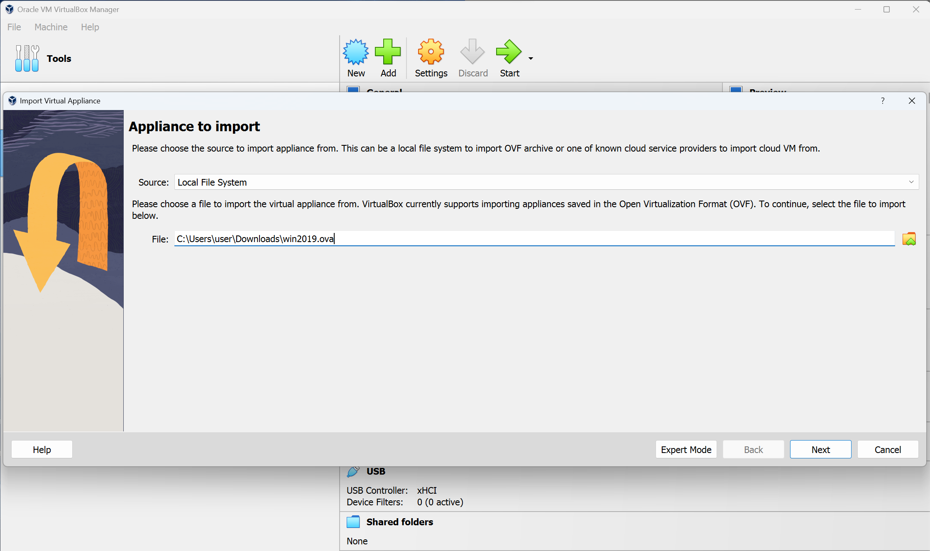

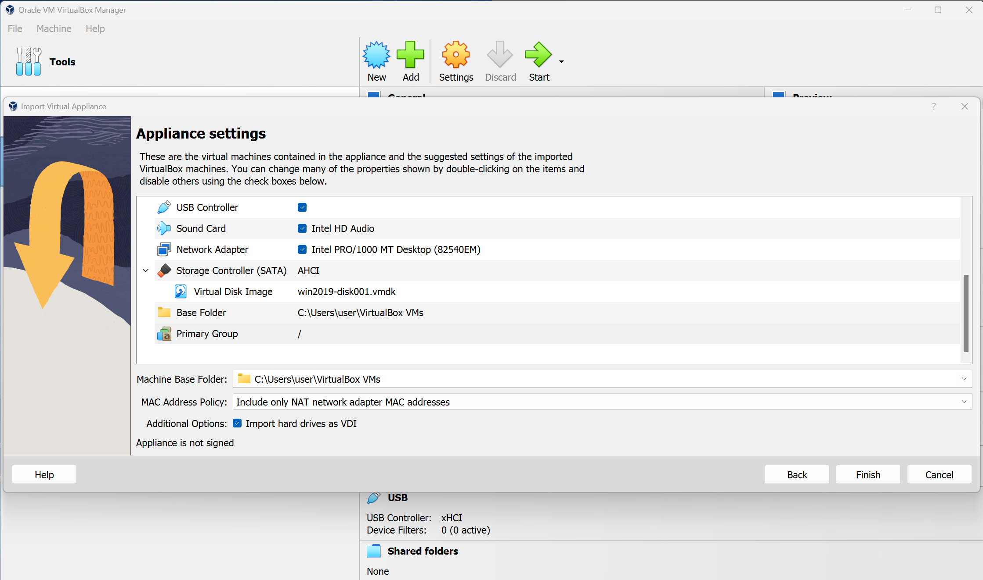

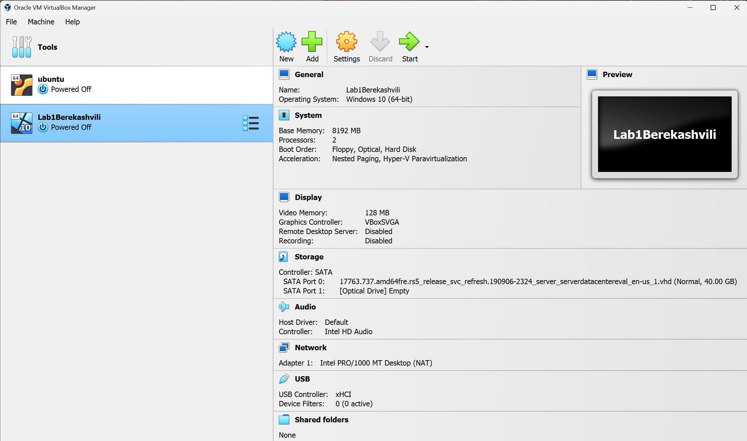

სქრინი:

1. ჩართვა და სისტემის გამართვა, ინტერნეტის უსაფთხოების გათიშვა.

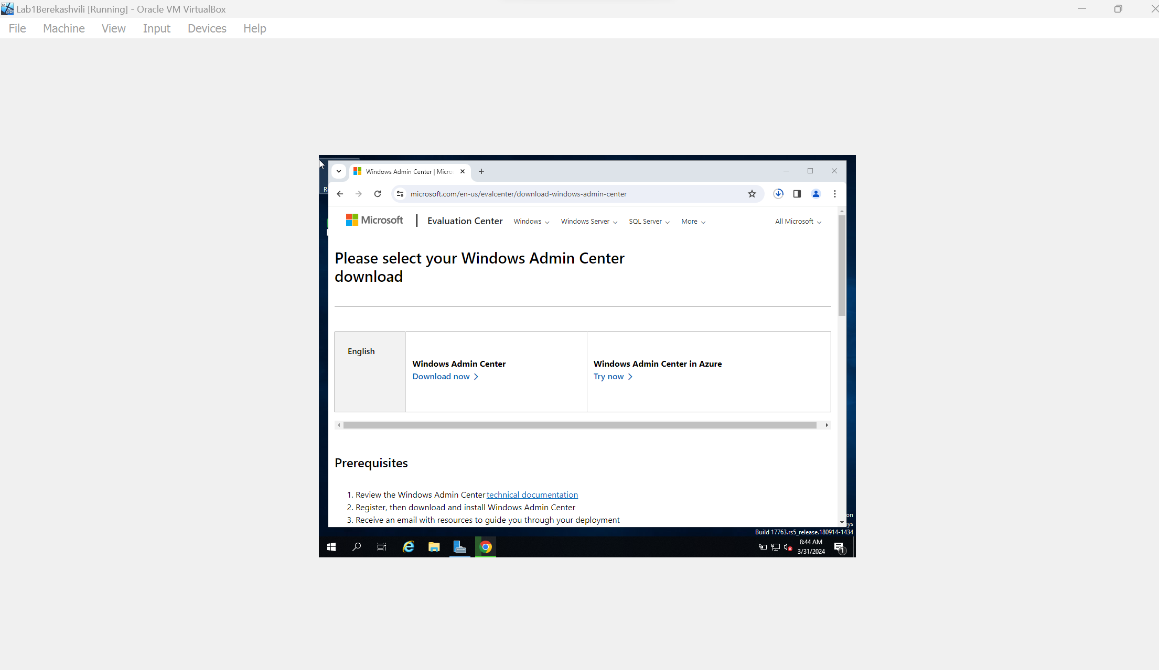

სქრინი:

1. თანამედროვე ვებ ბრაუზერის გადმოწერა და დაყენება

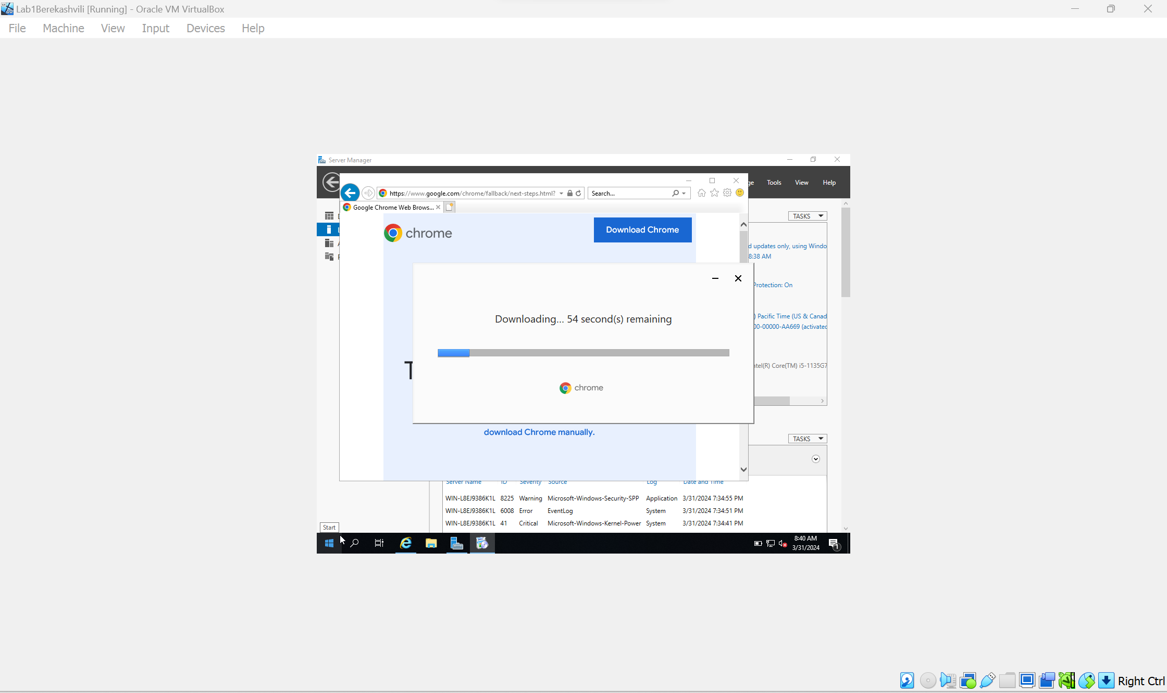

სქრინი:

1. პოსტ ინსტალაციური ამოცანები. (აპდეიტები, ტაიმ ზონა, რემოიუთ დესკტპის გააქტირებბამ სტატიკური აიპი და სერვერის სახელის შეცვა).

სქრინი: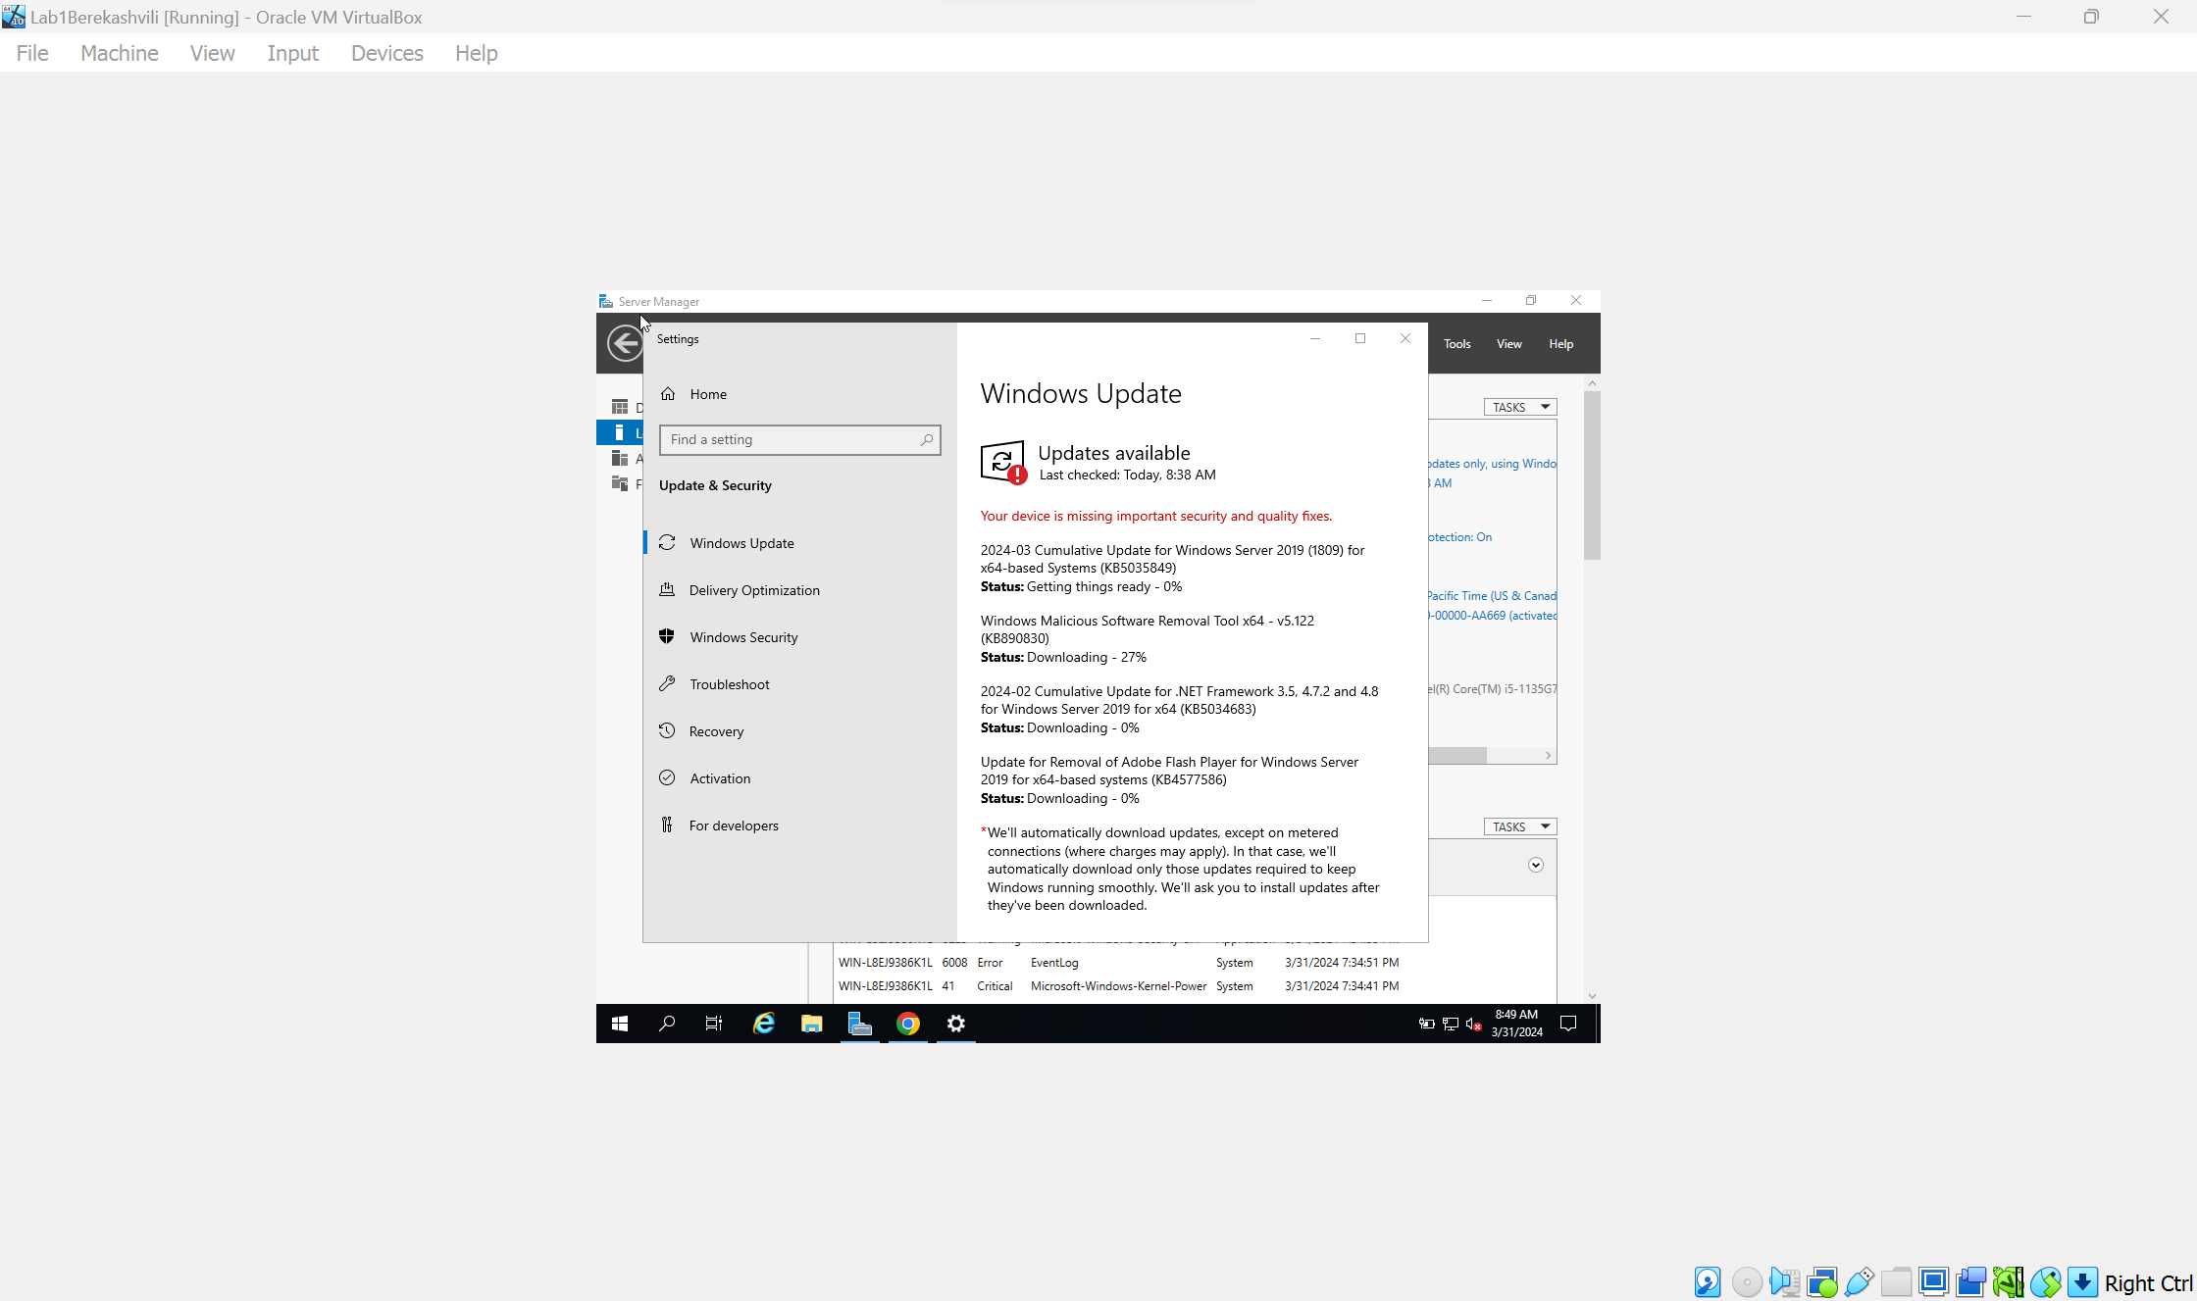

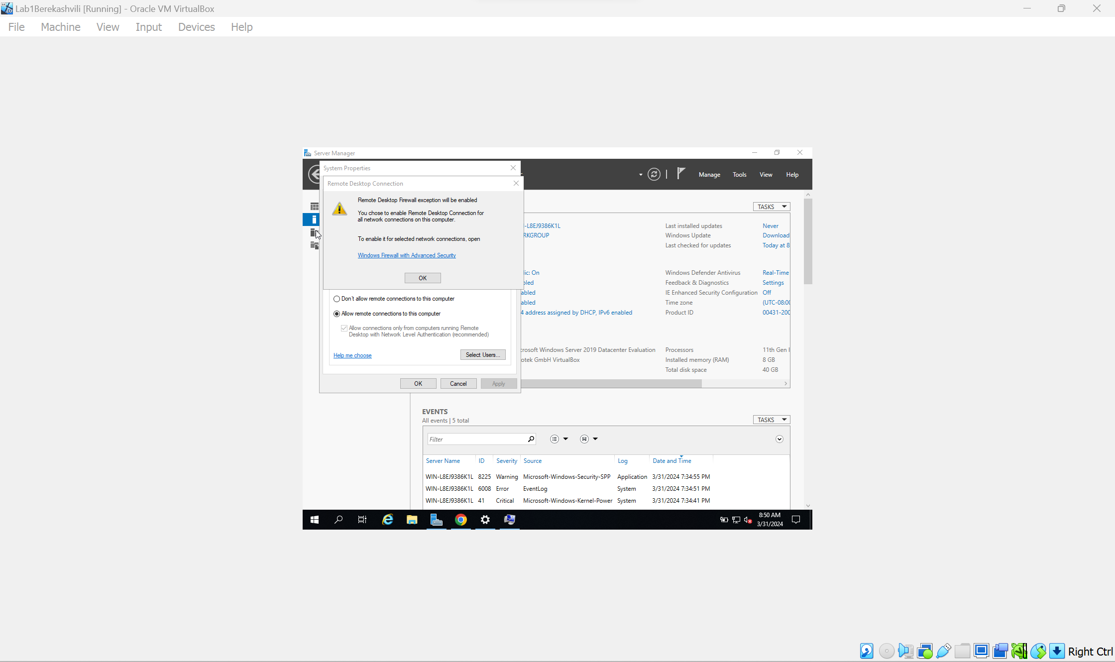

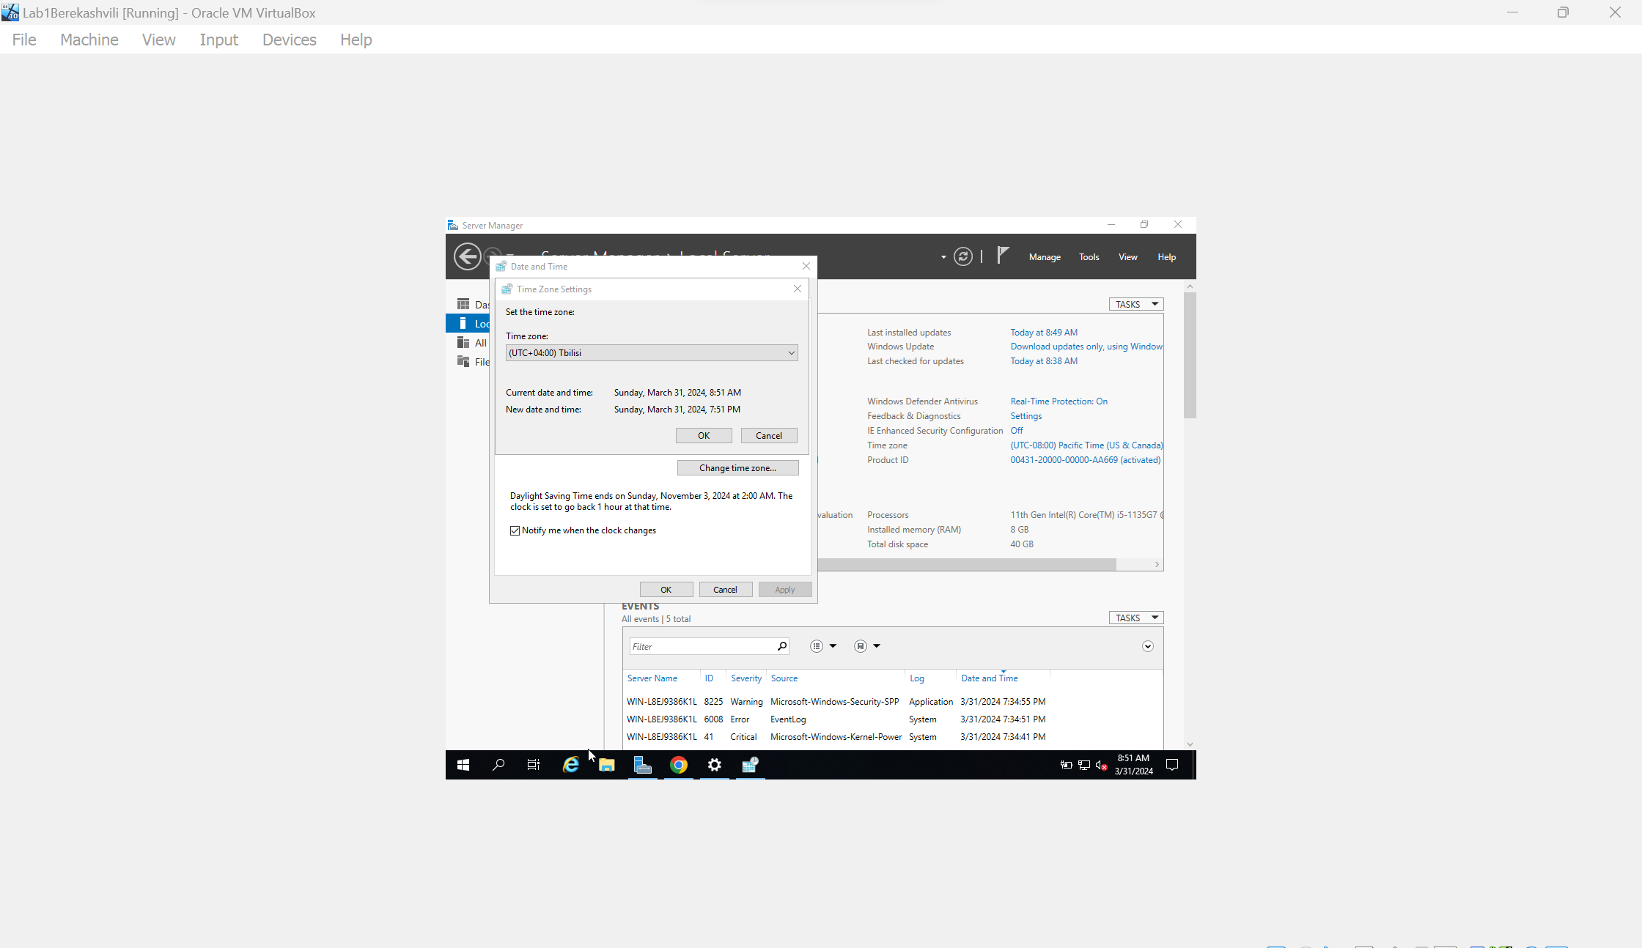

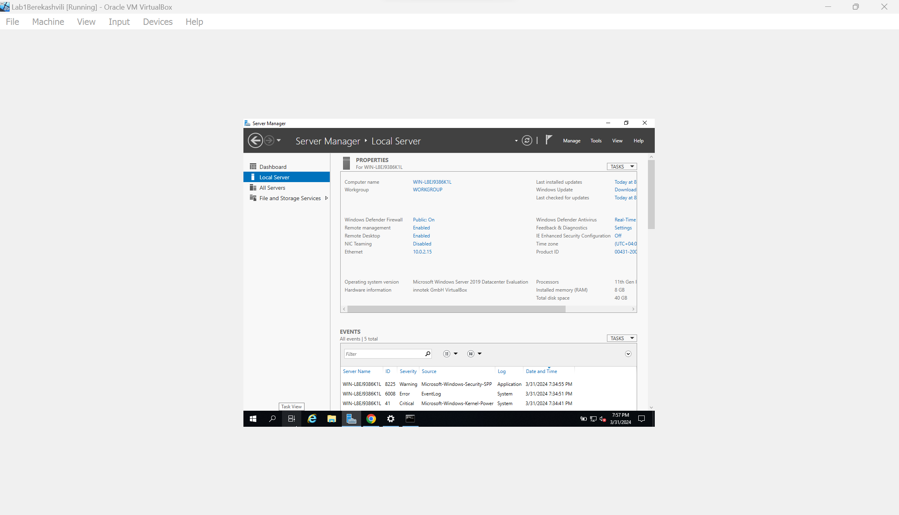

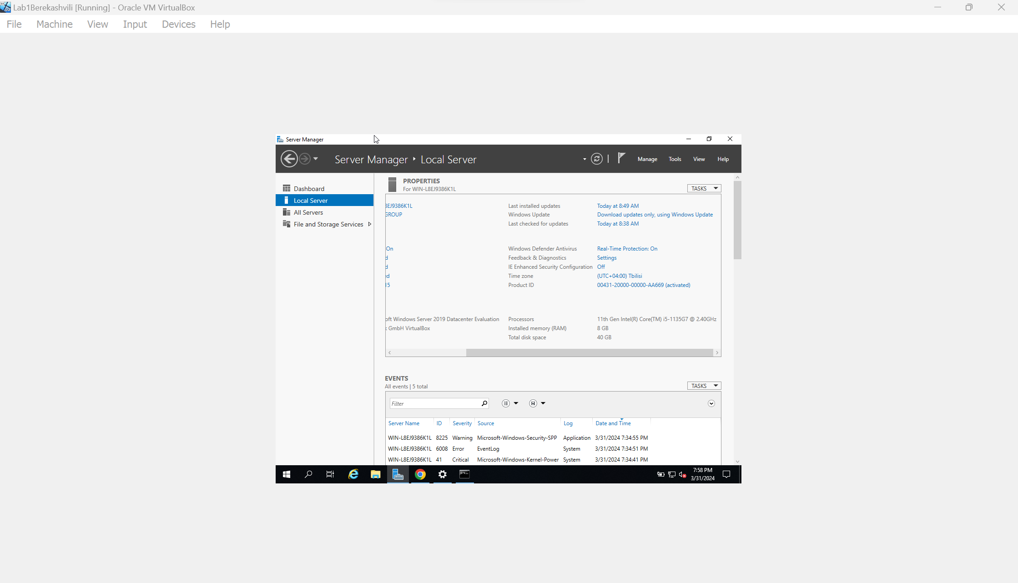

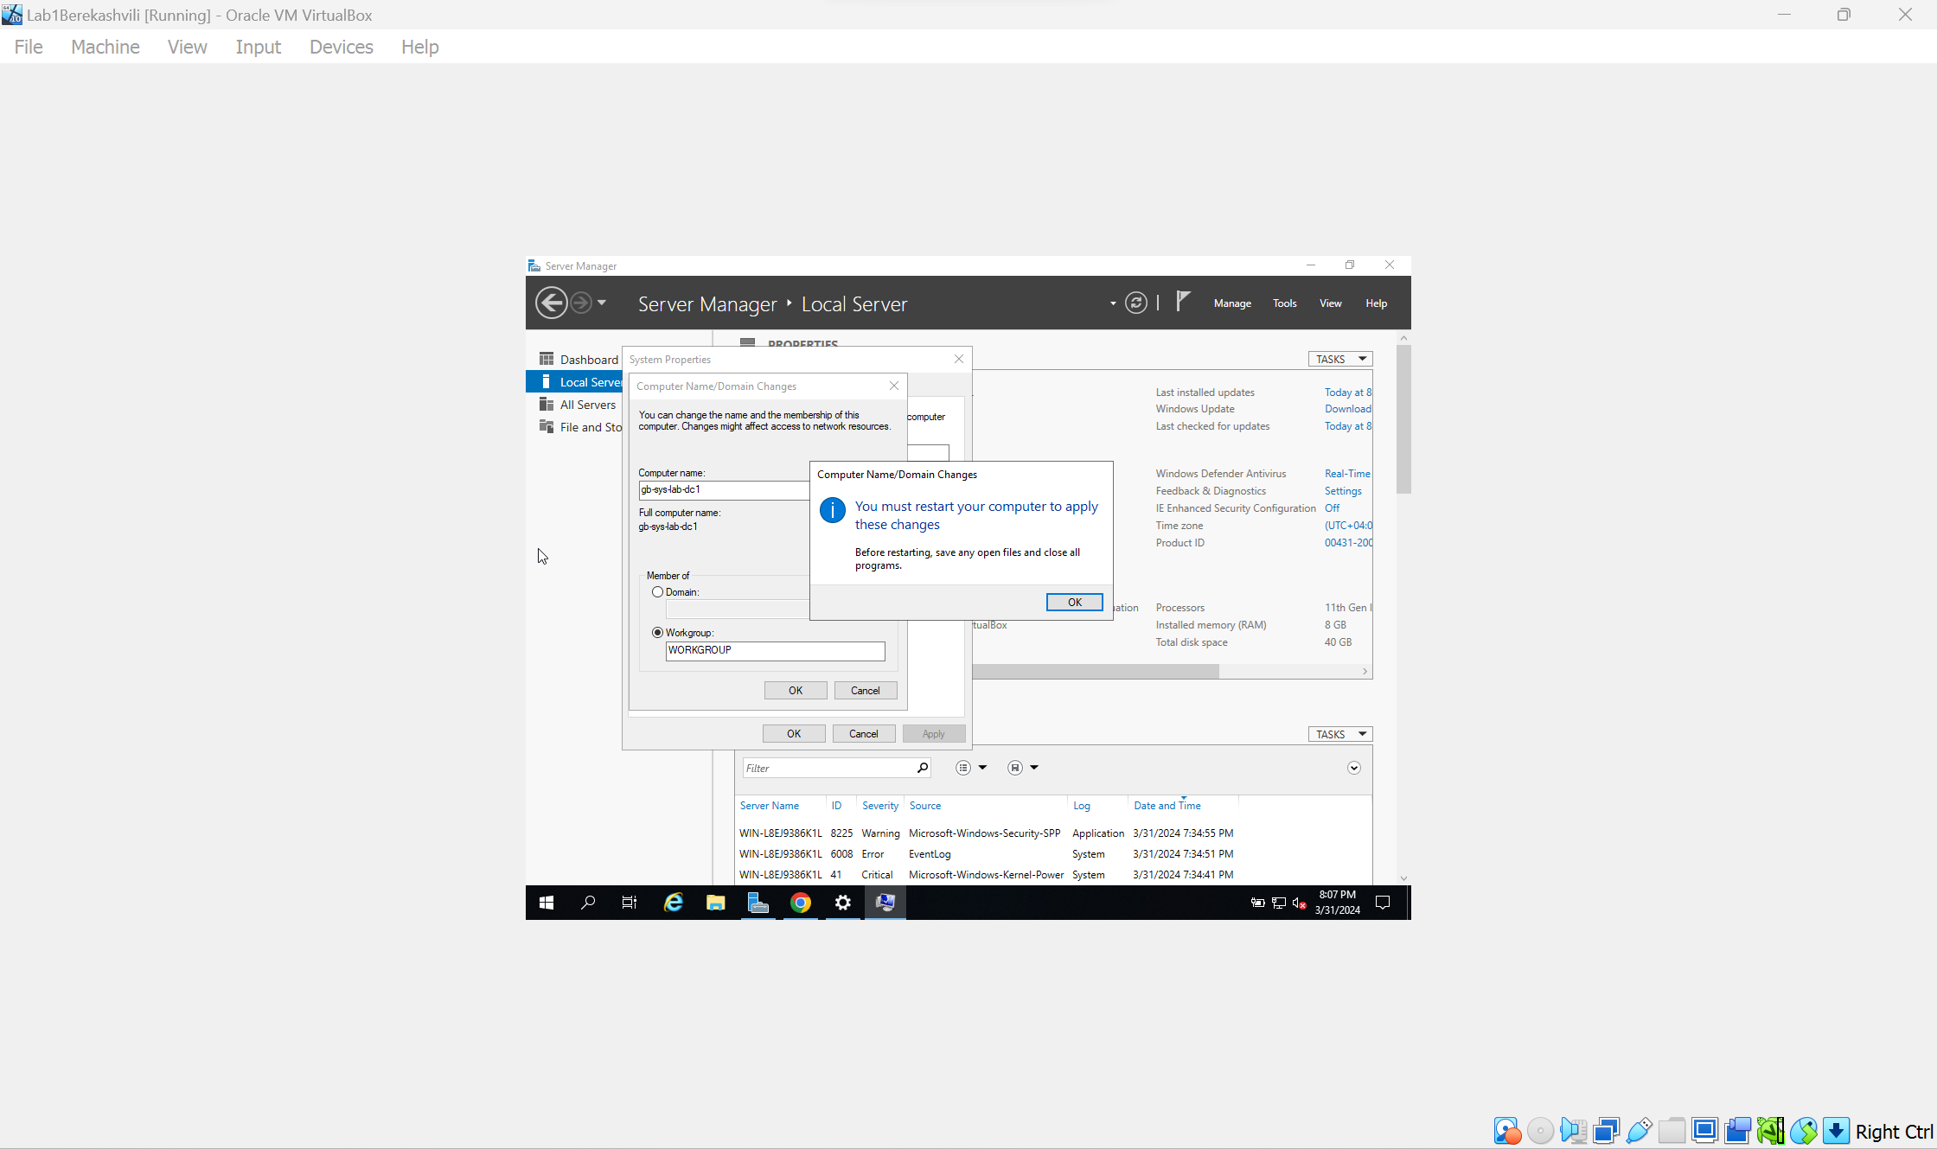

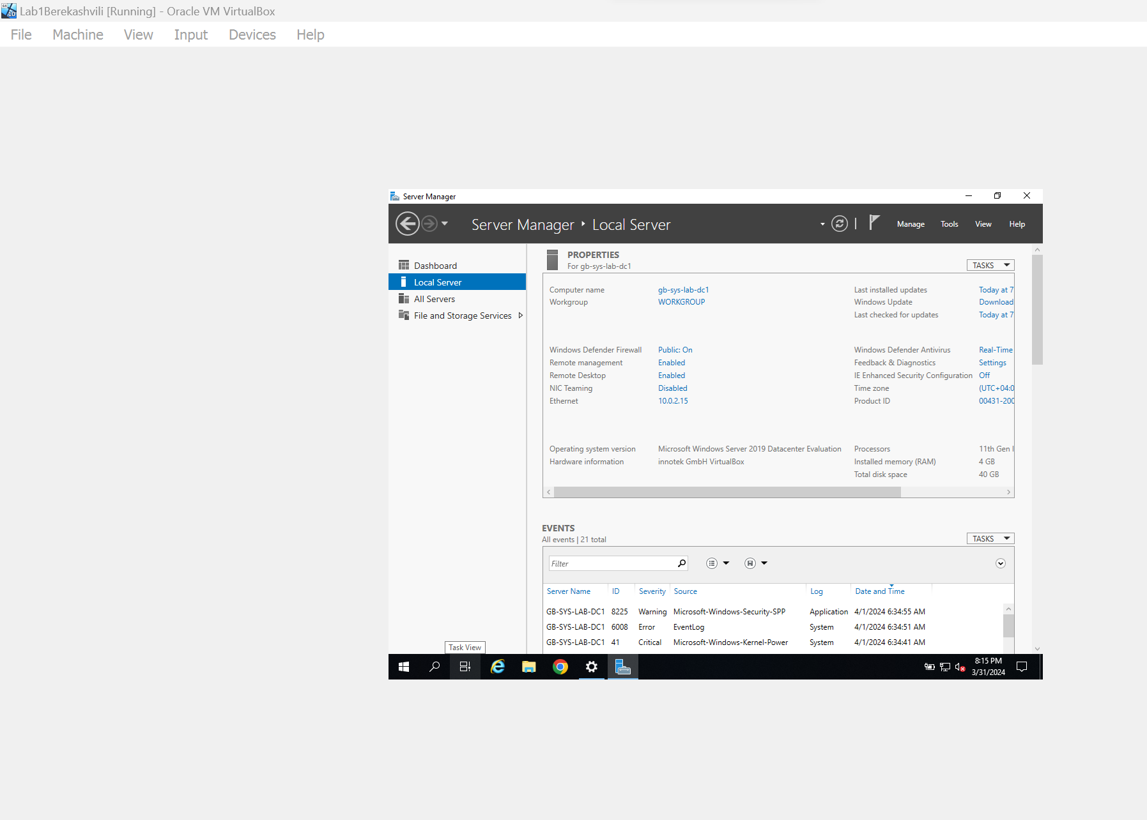

1. AD DS და DNS-ის დაინსტალირება, დაკონფიგურირება და გამართვა.

სქრინი: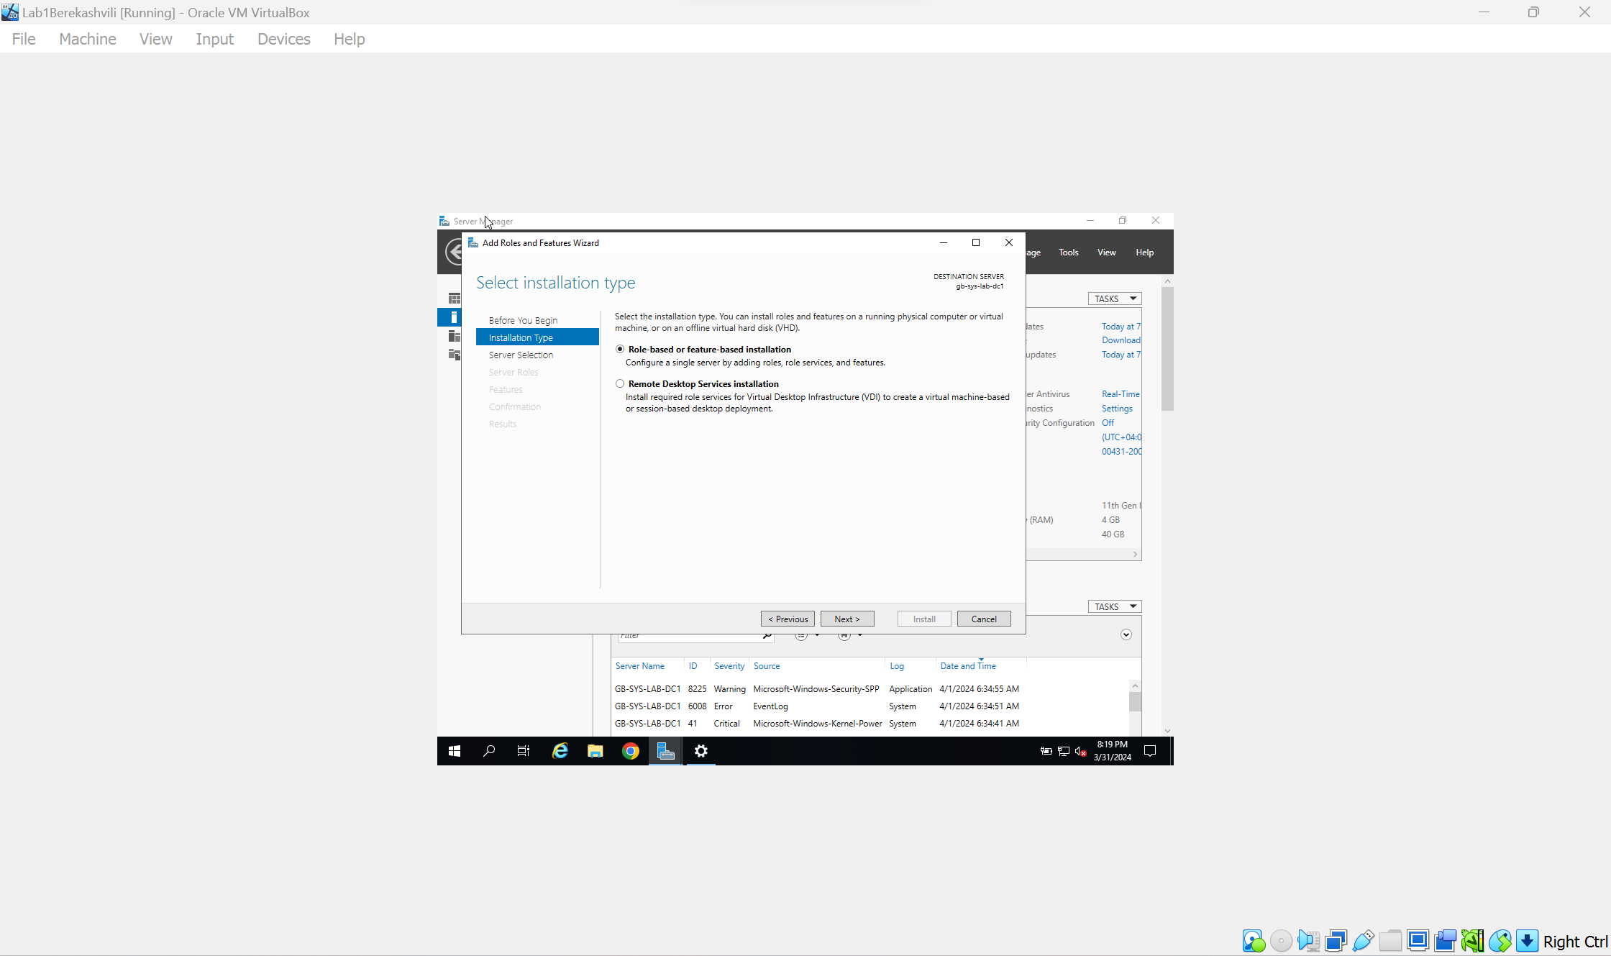

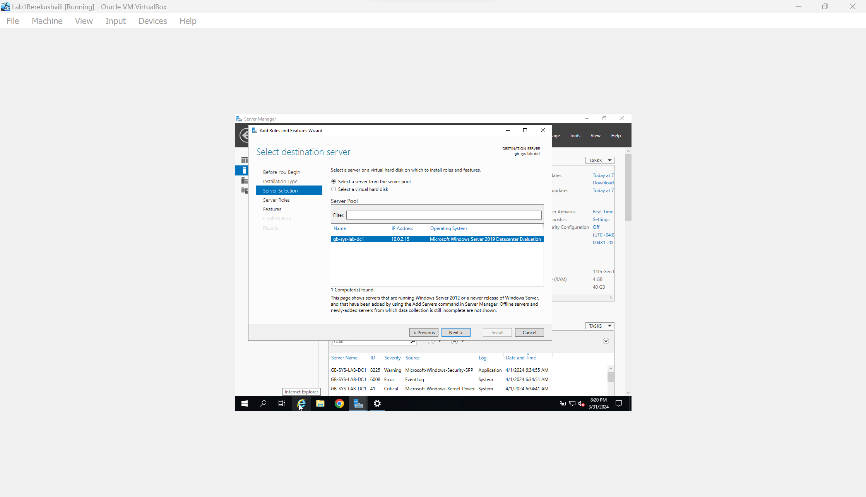

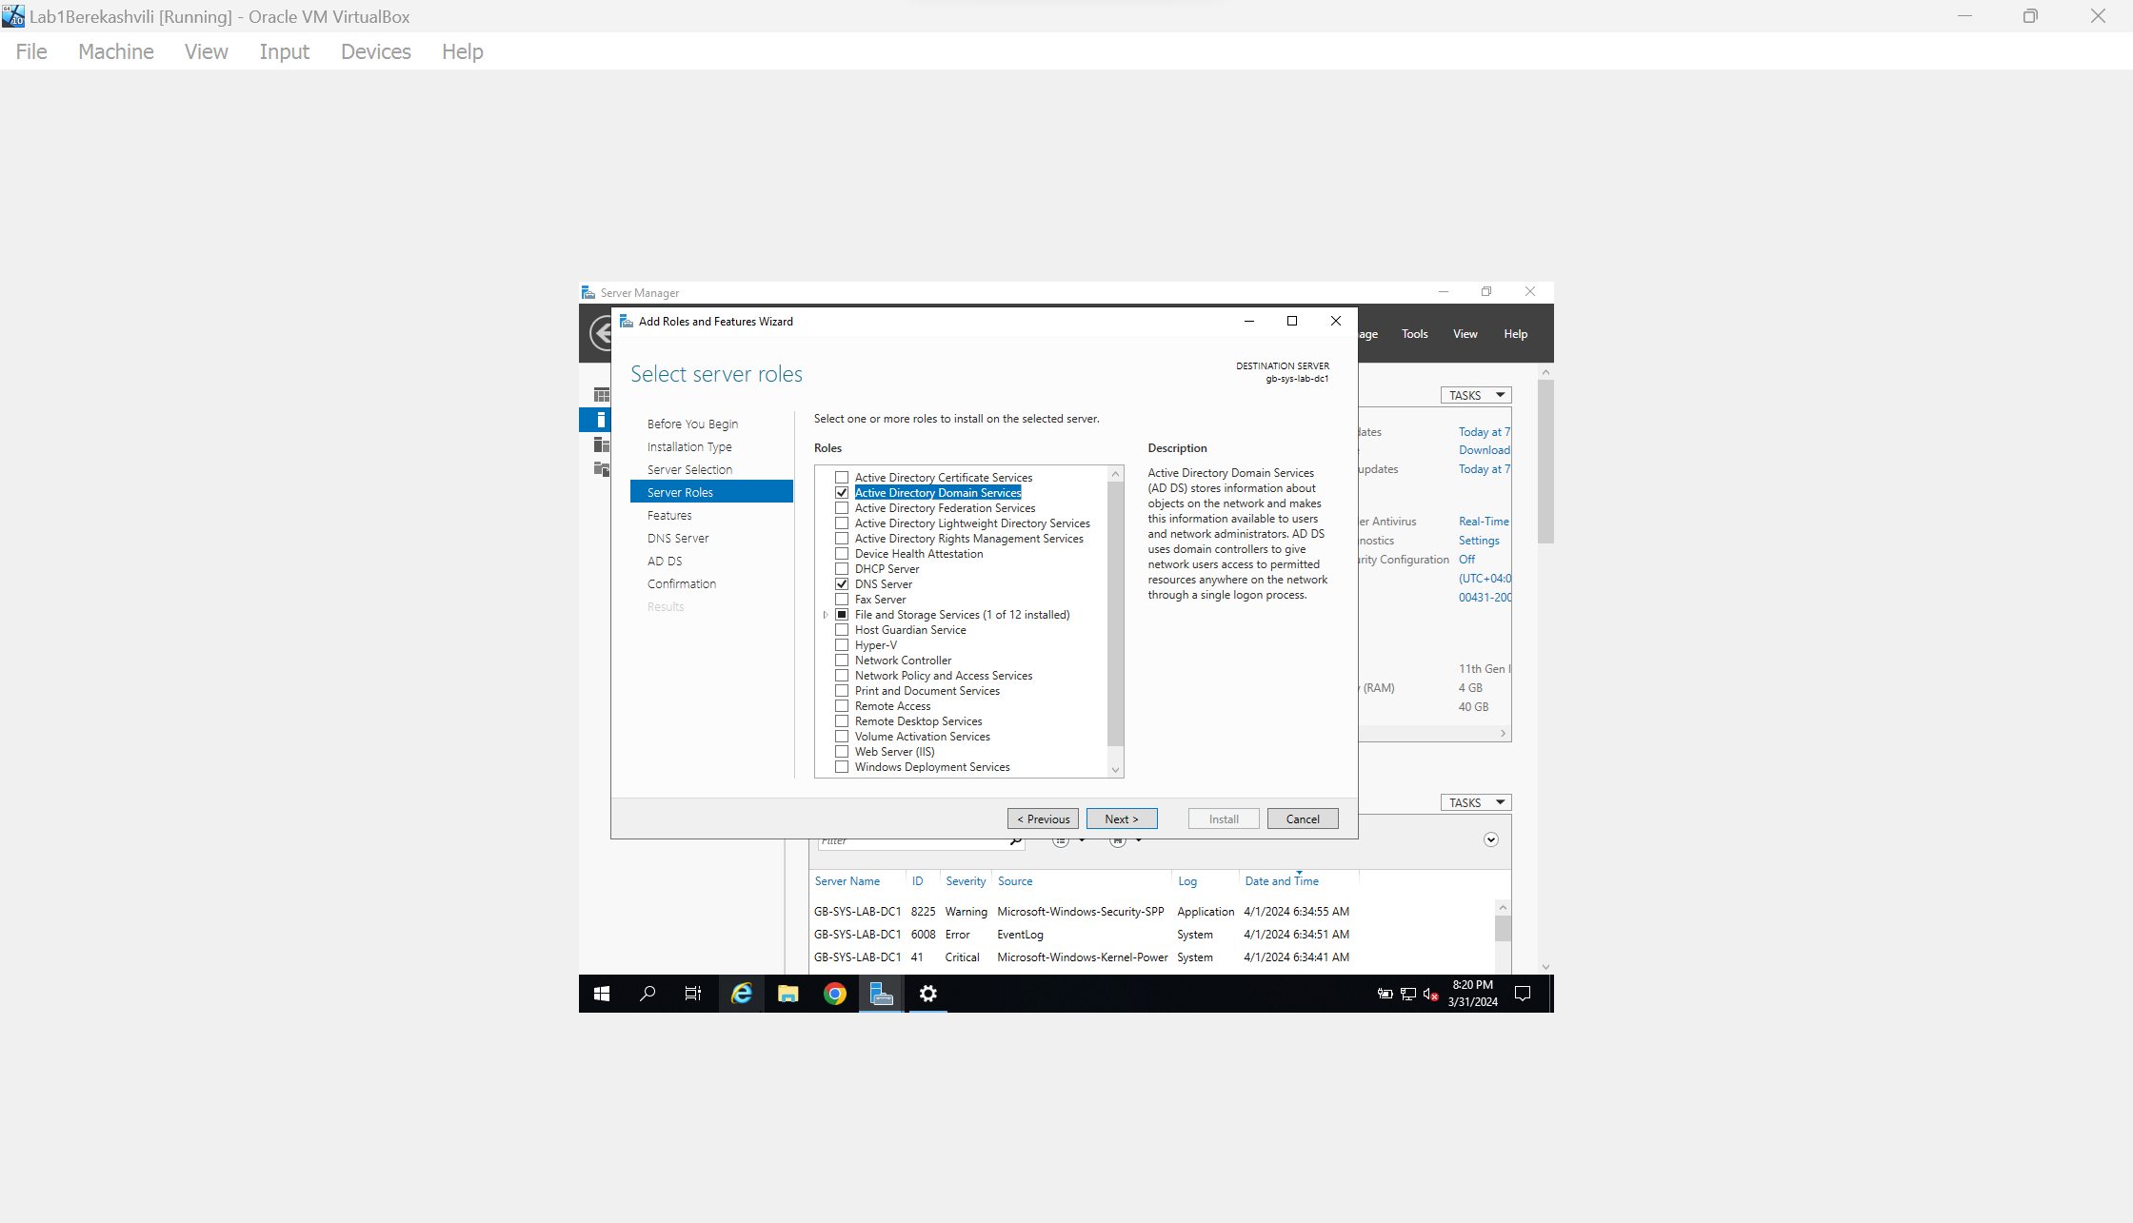

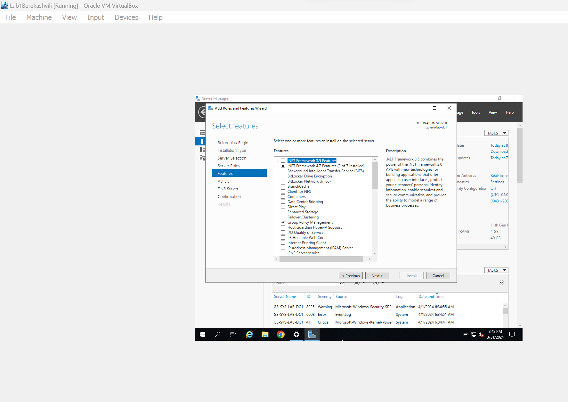

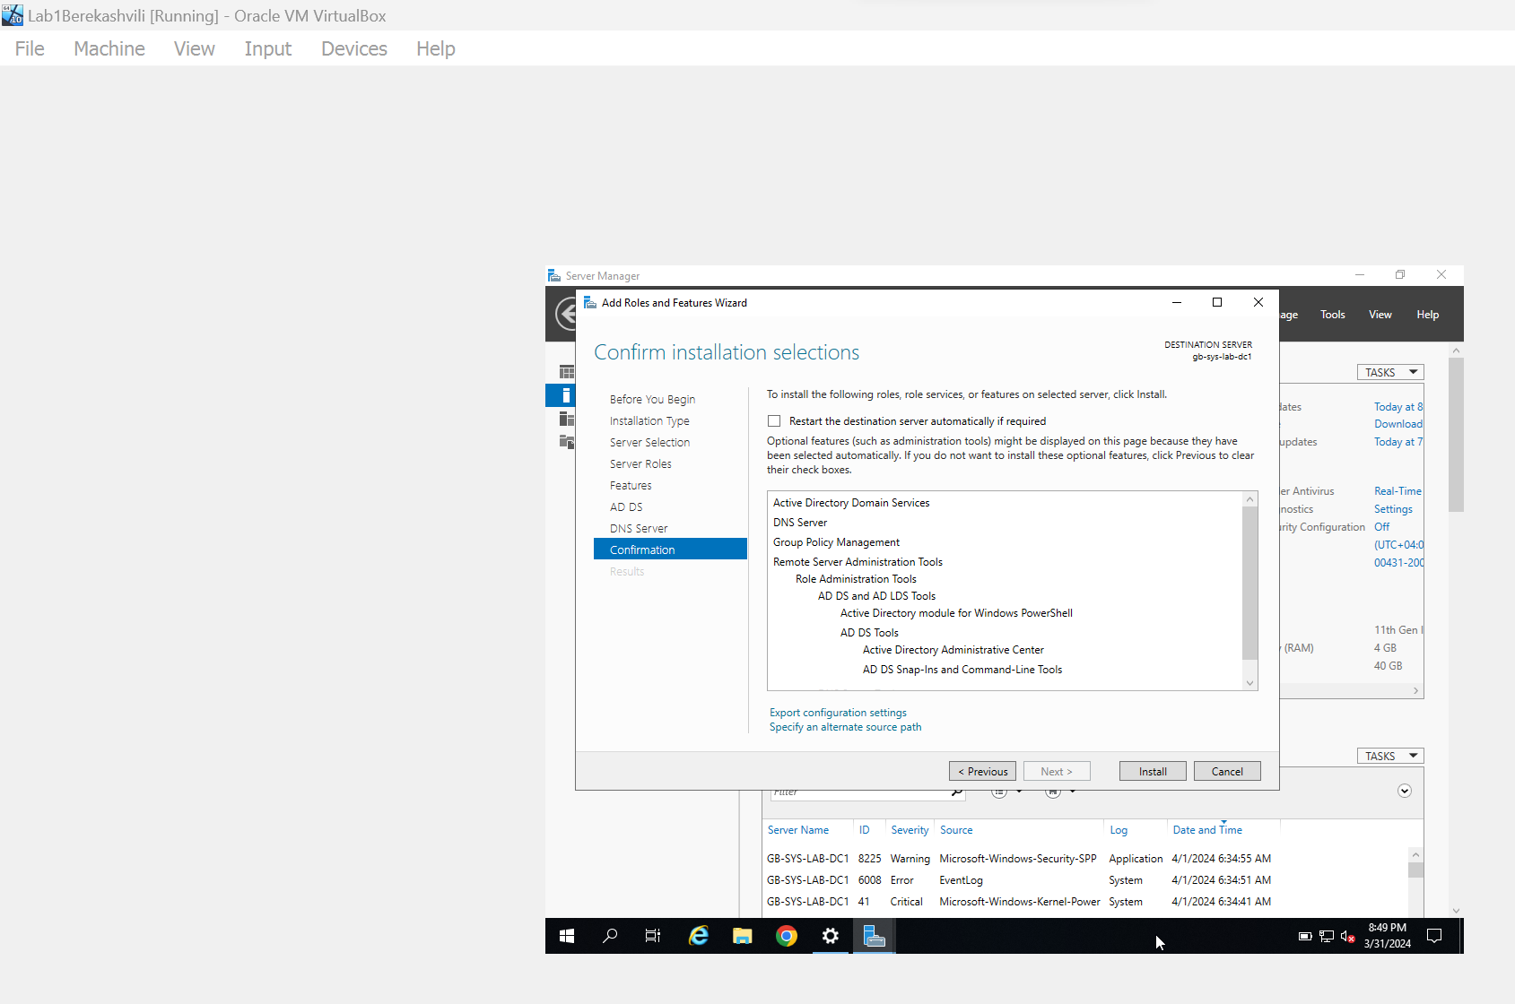

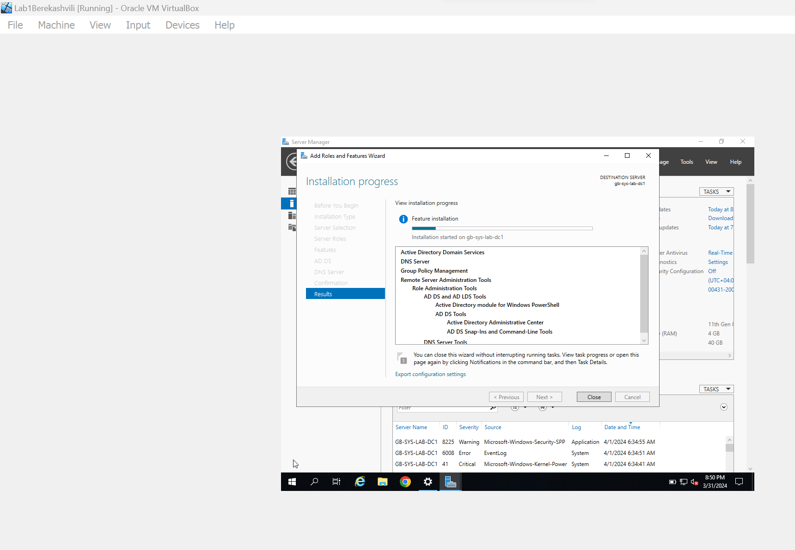

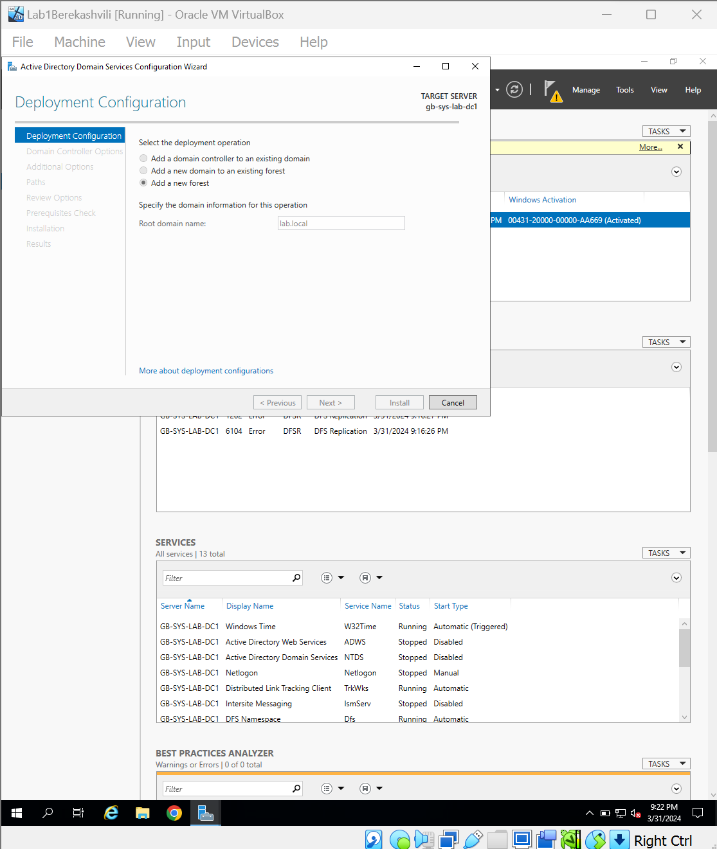

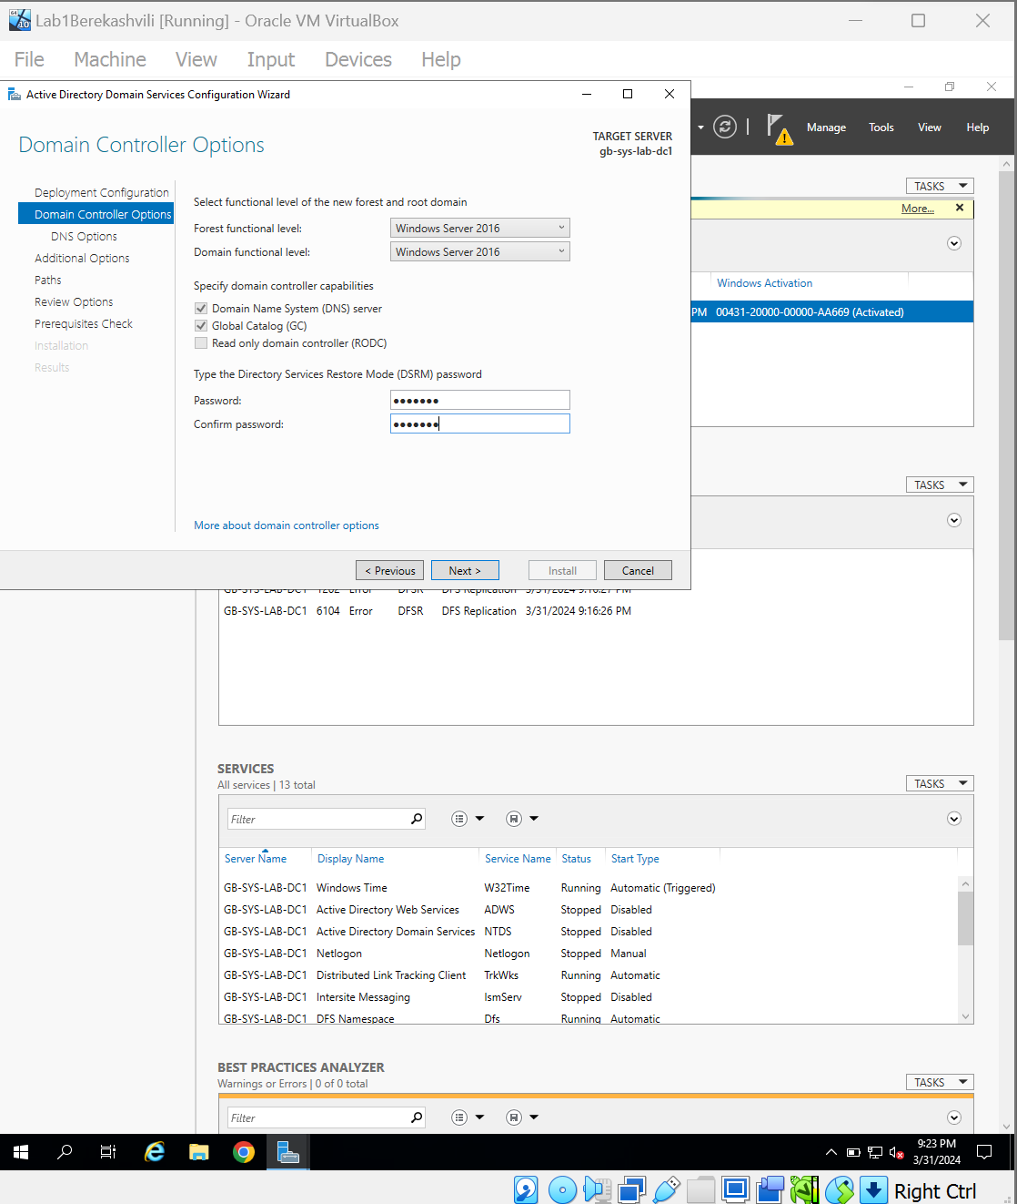

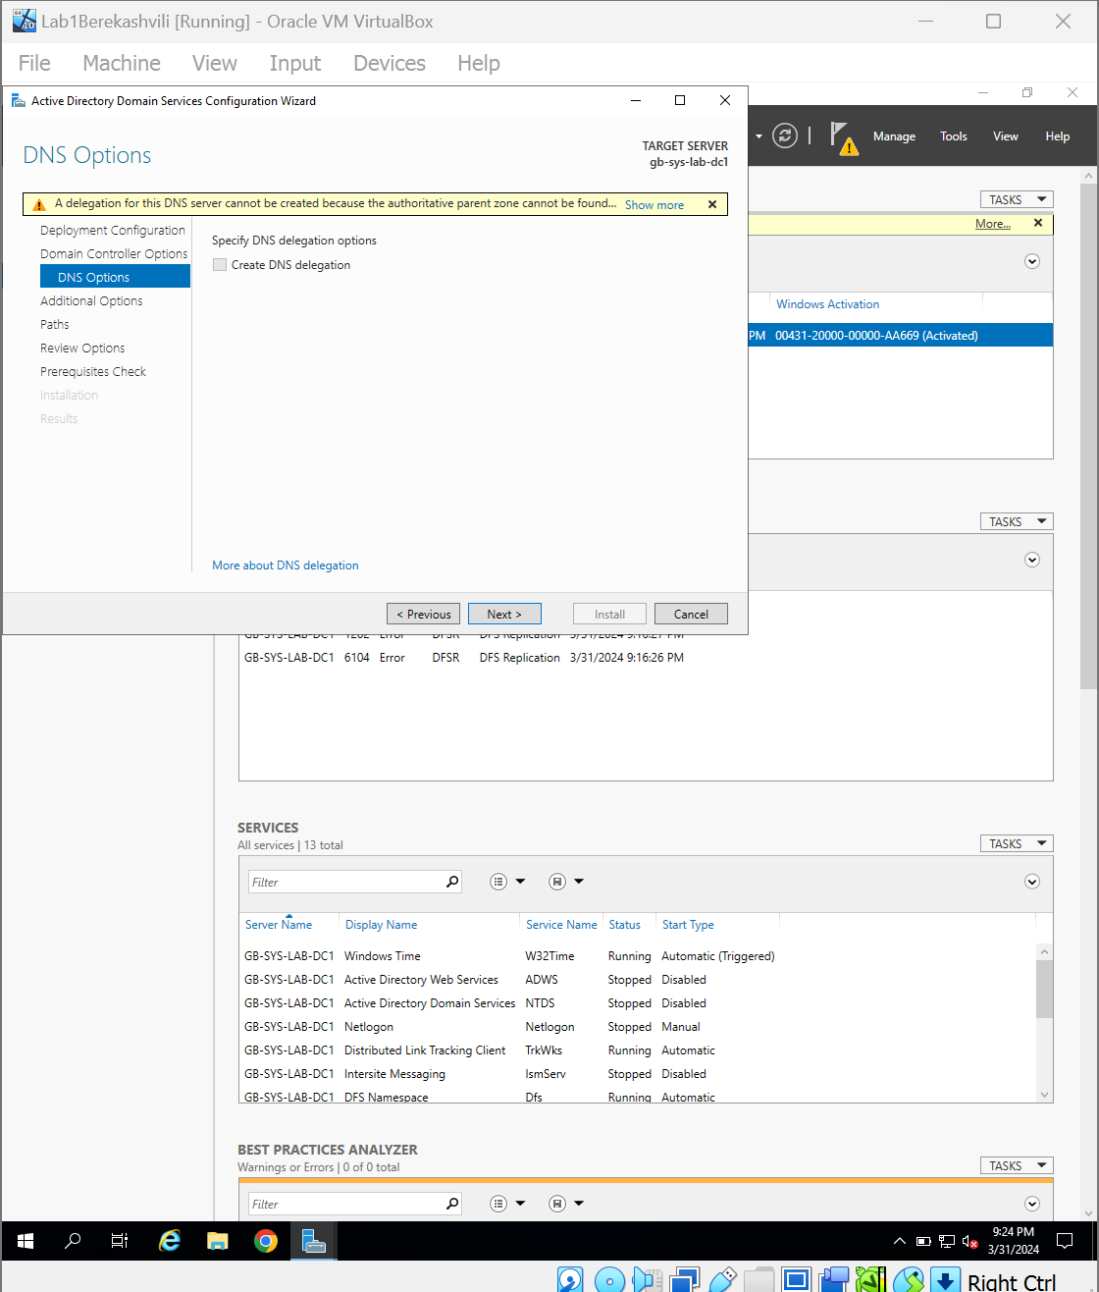

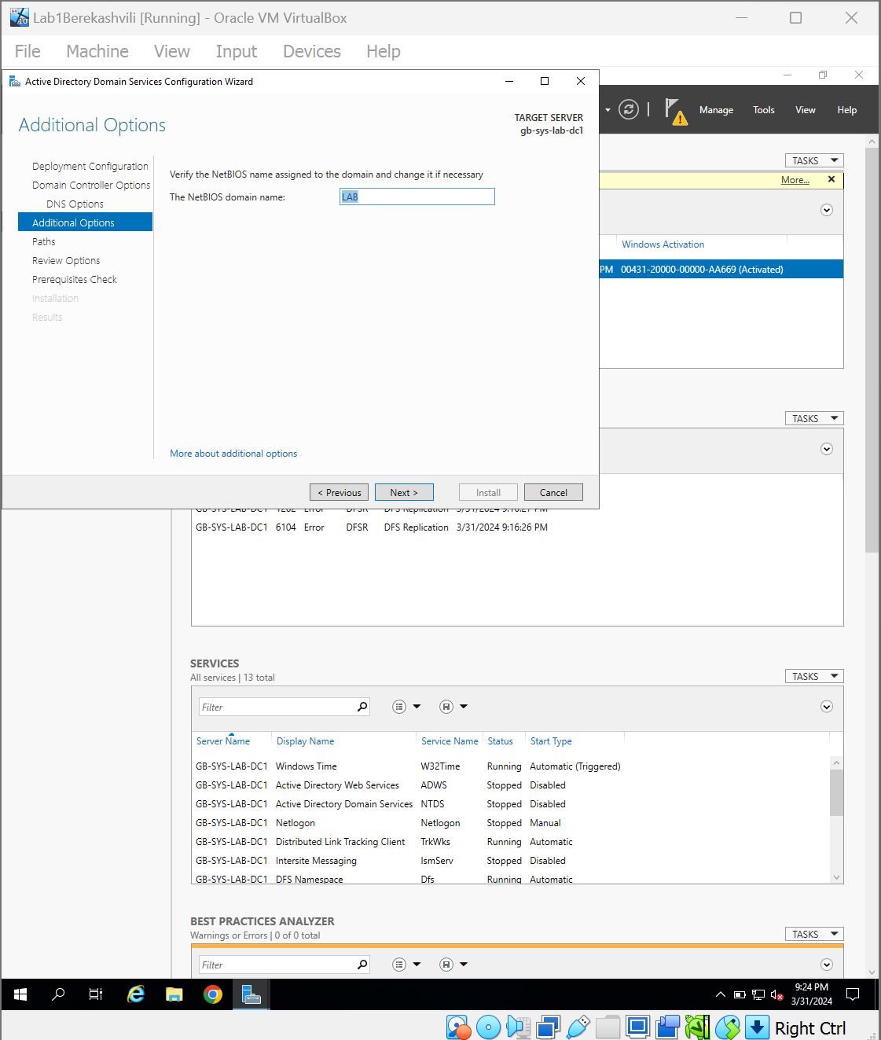

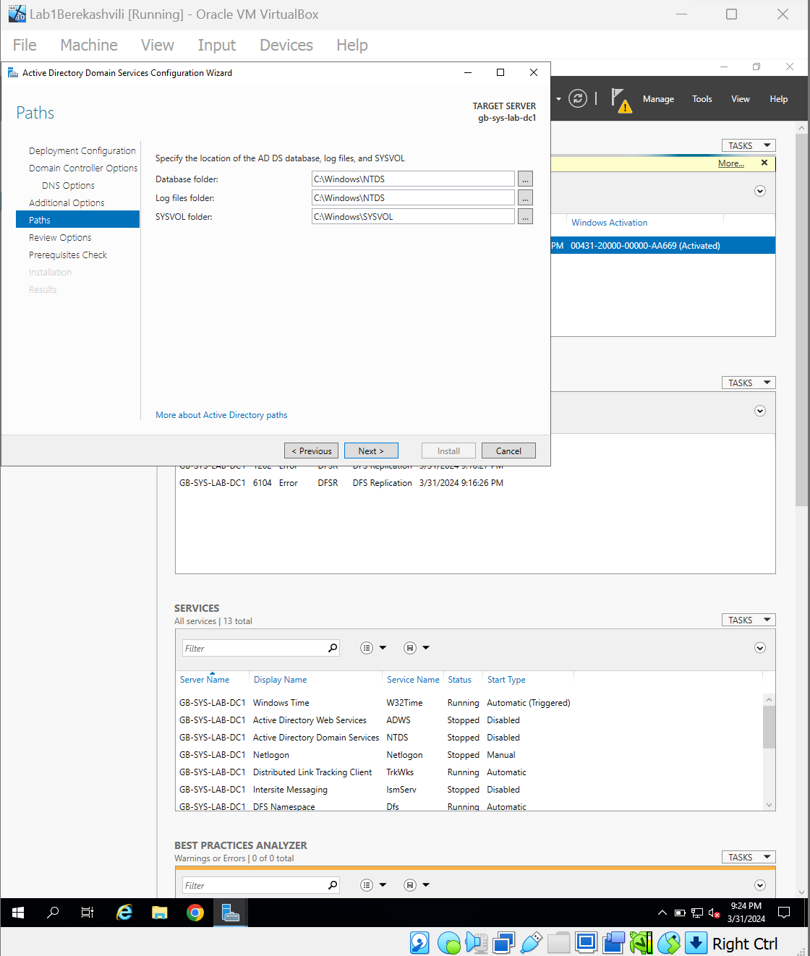

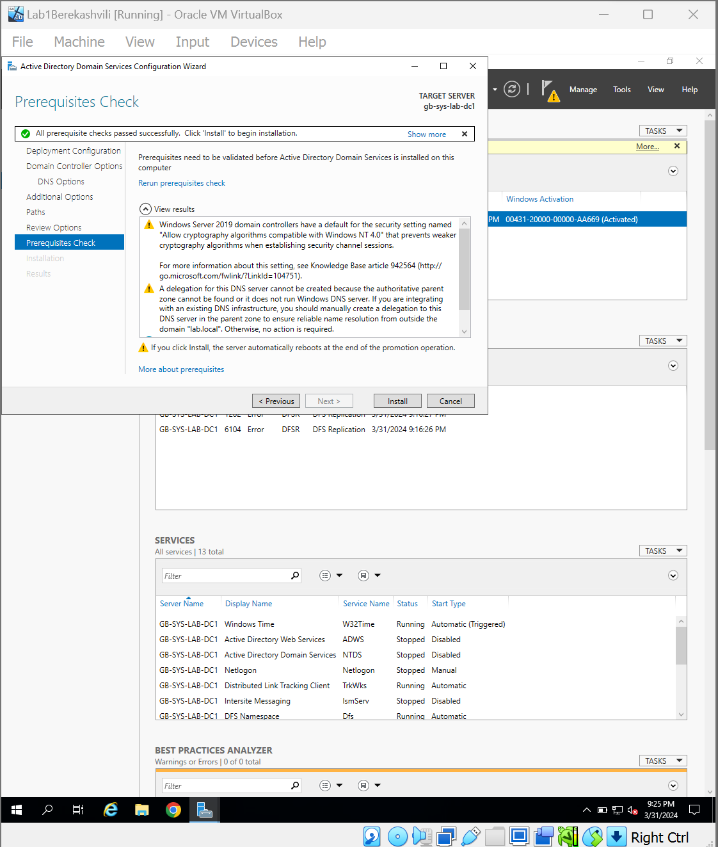

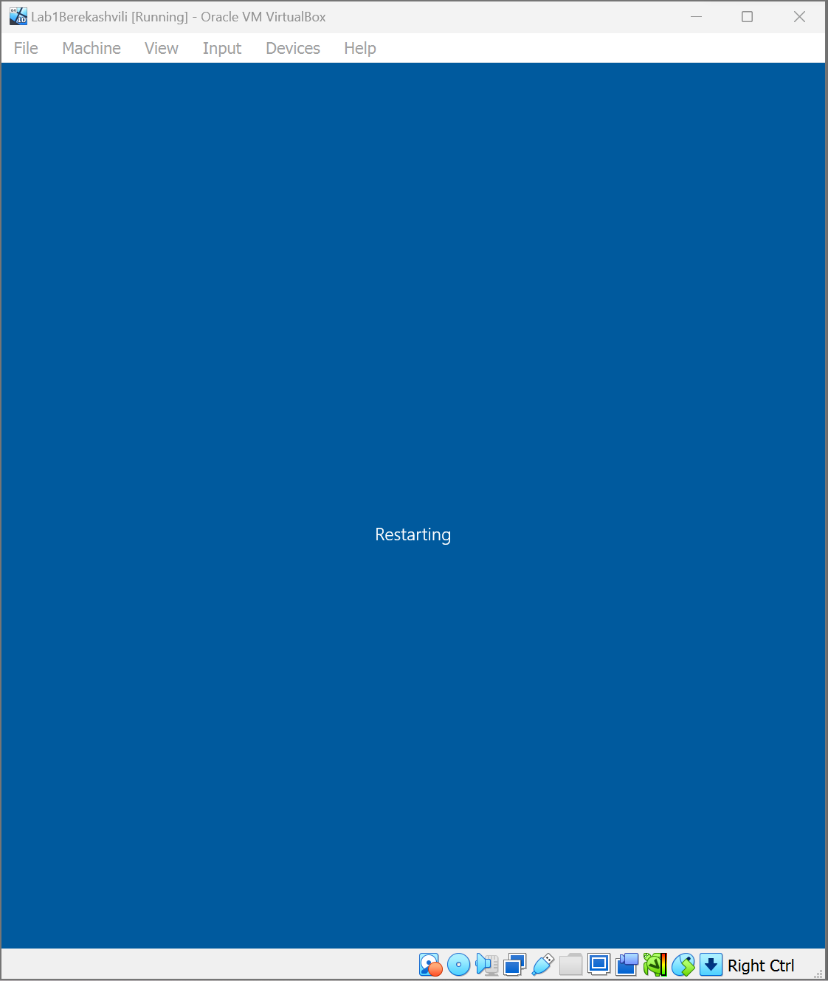

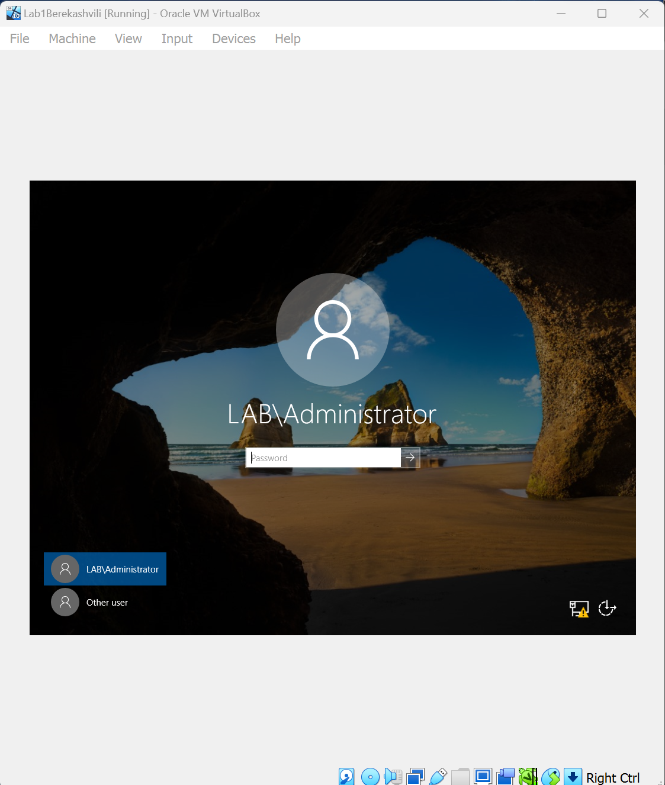

1. ფუნქციური ჯგუფის გადამოწმება.

სქრინი: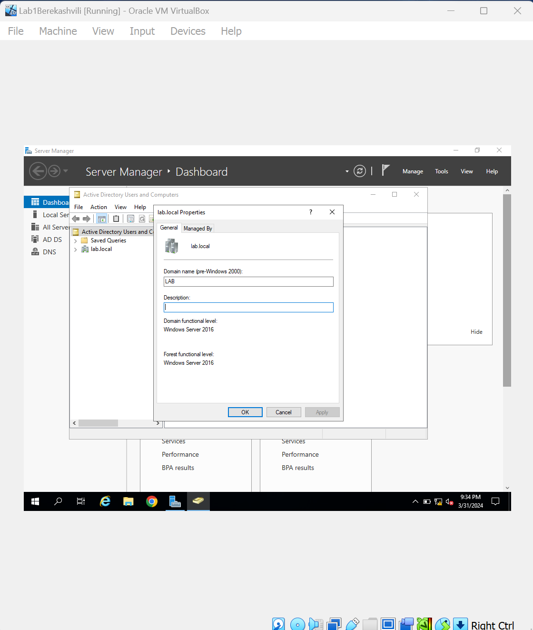

1. DNS თულში რევერსული ზონის გამართვა.

სქრინი: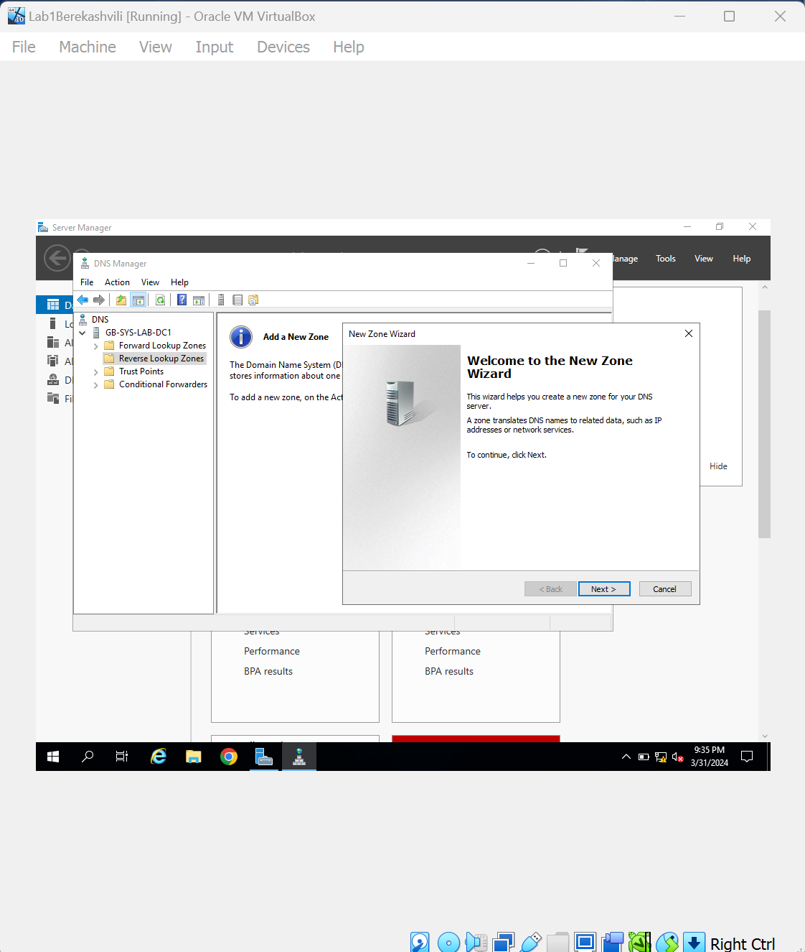

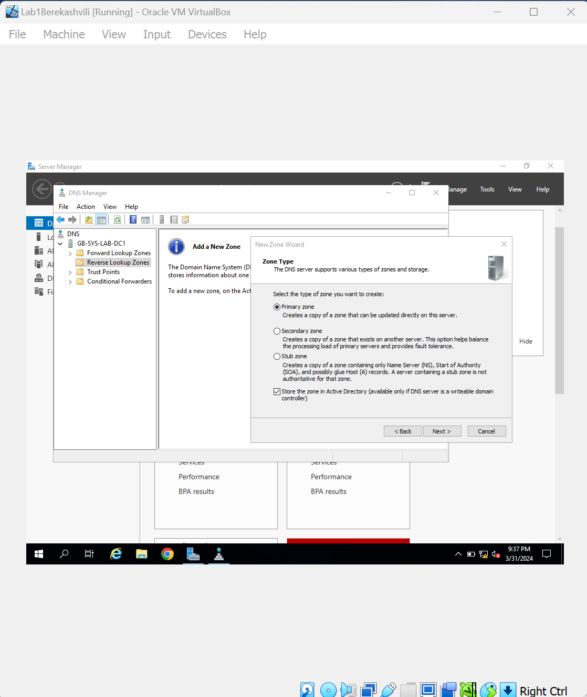

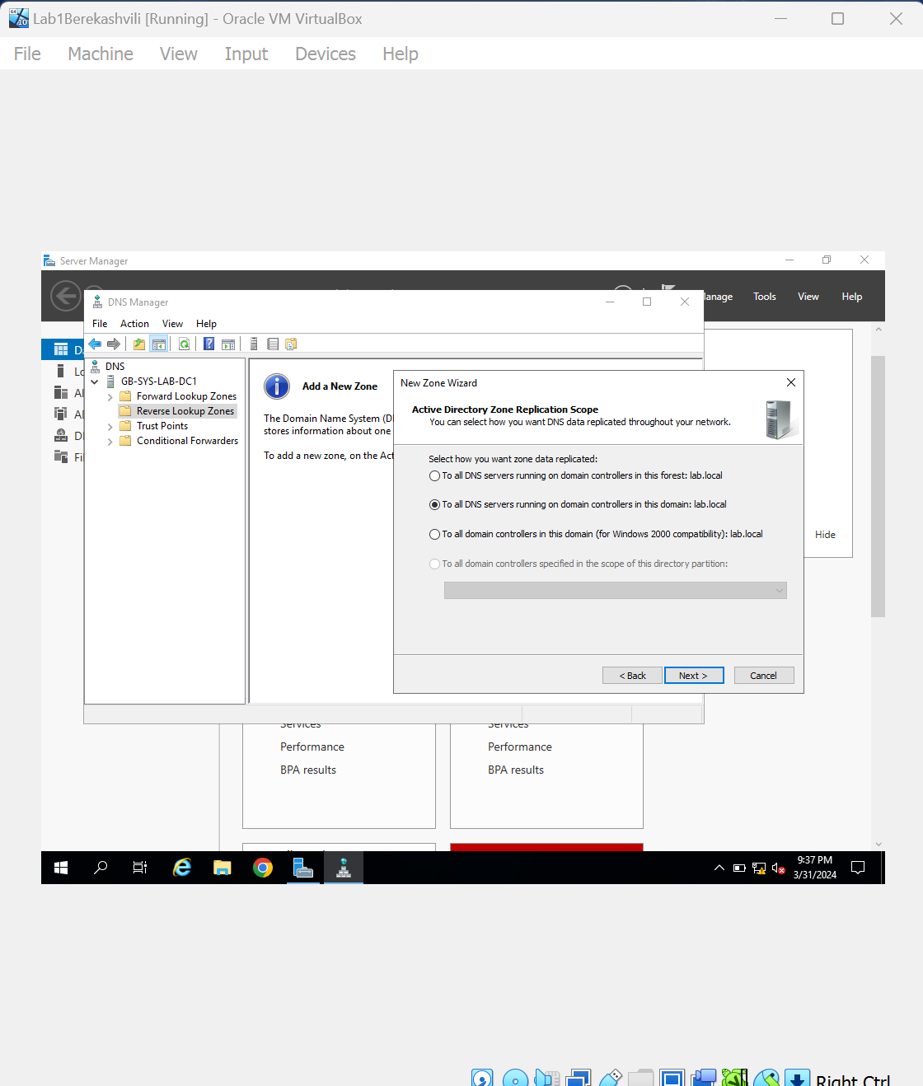

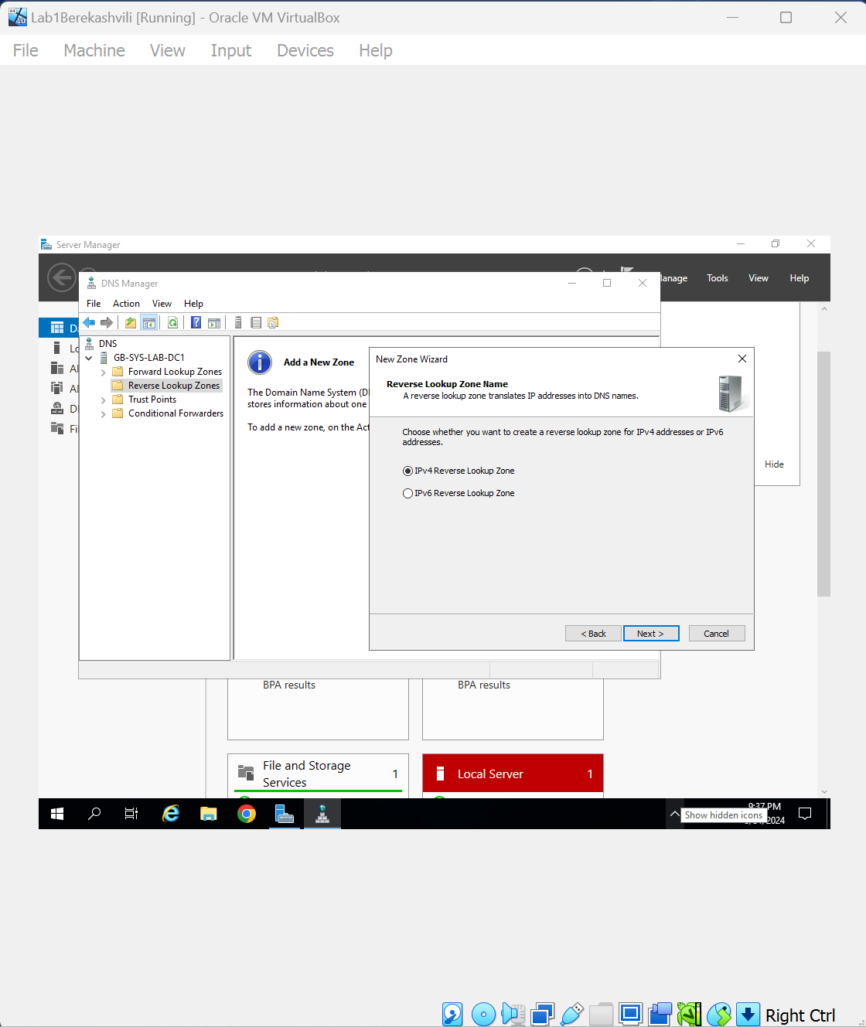

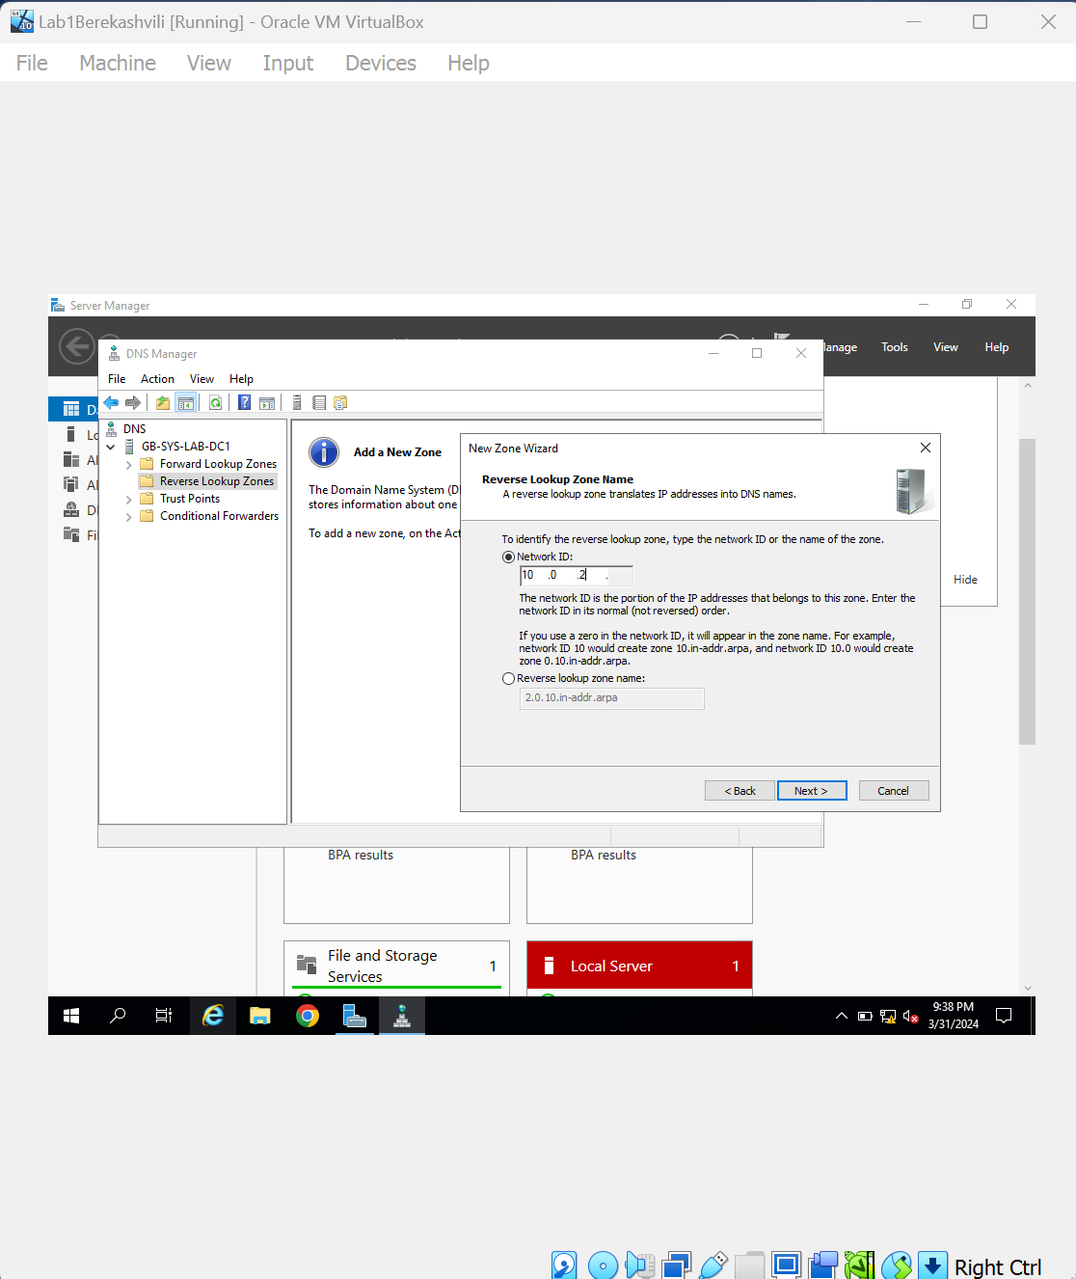

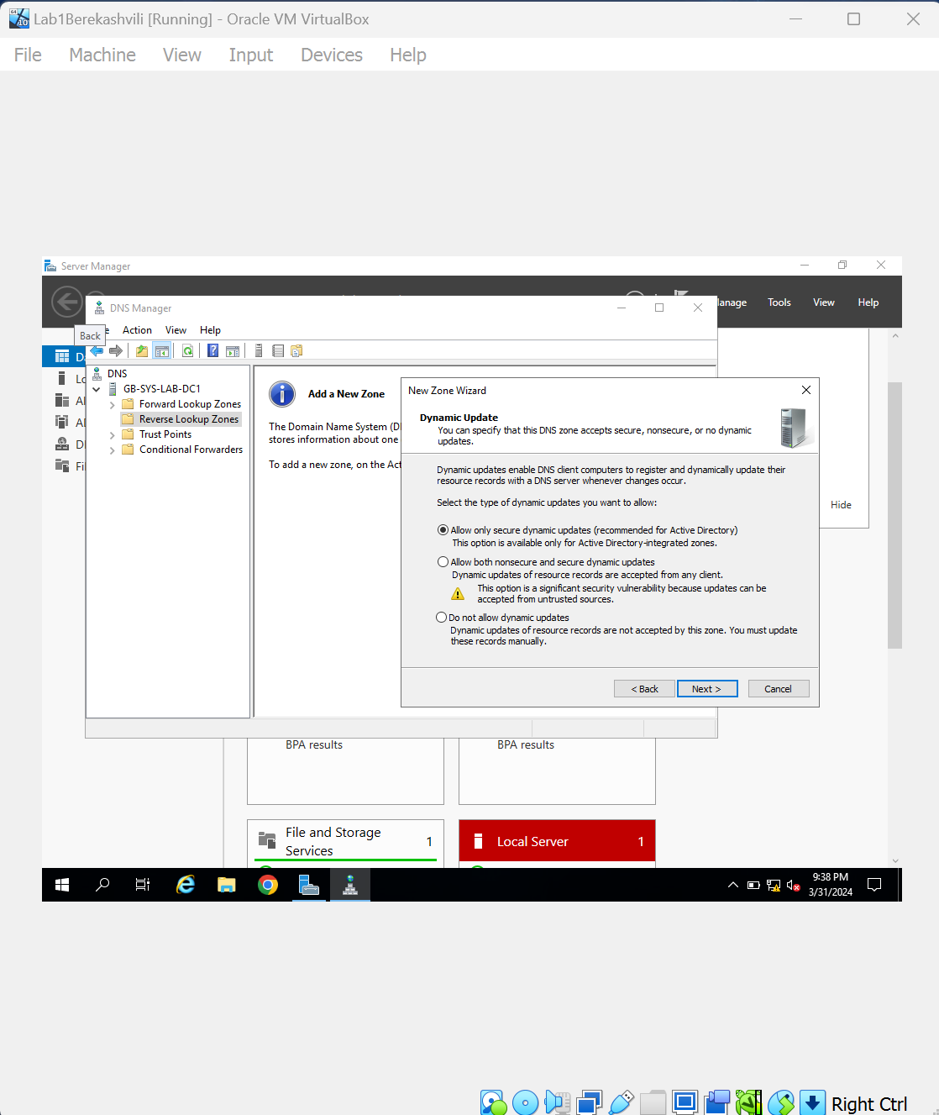

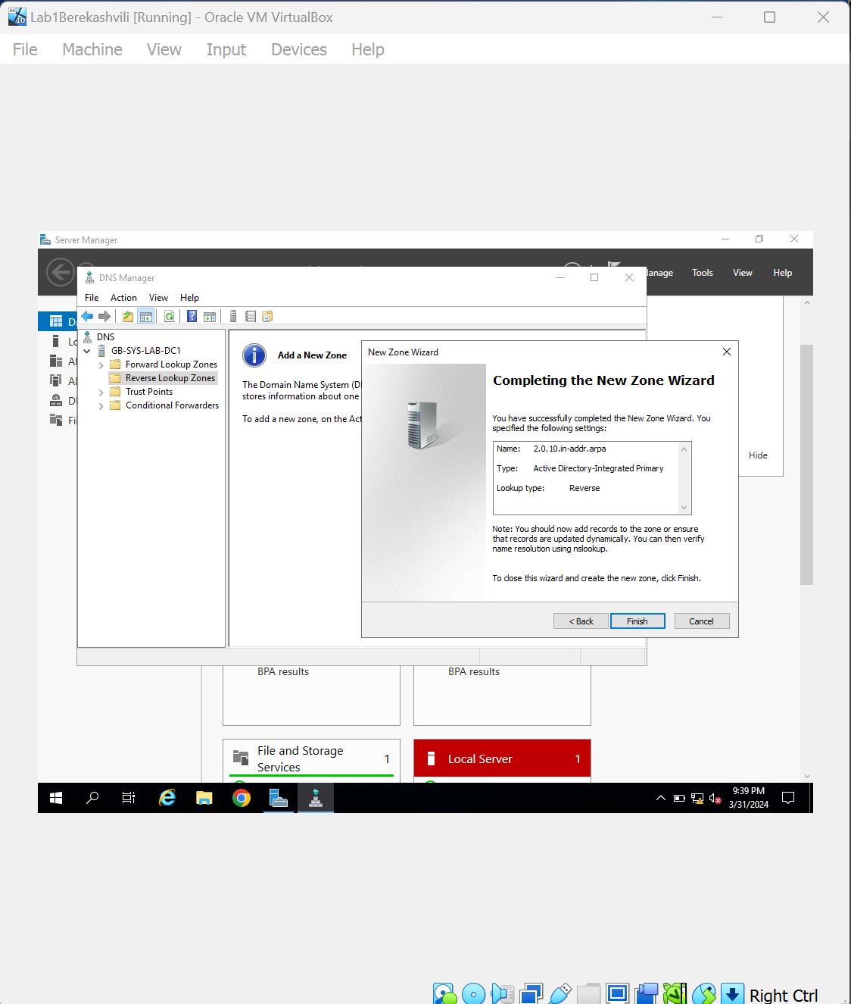

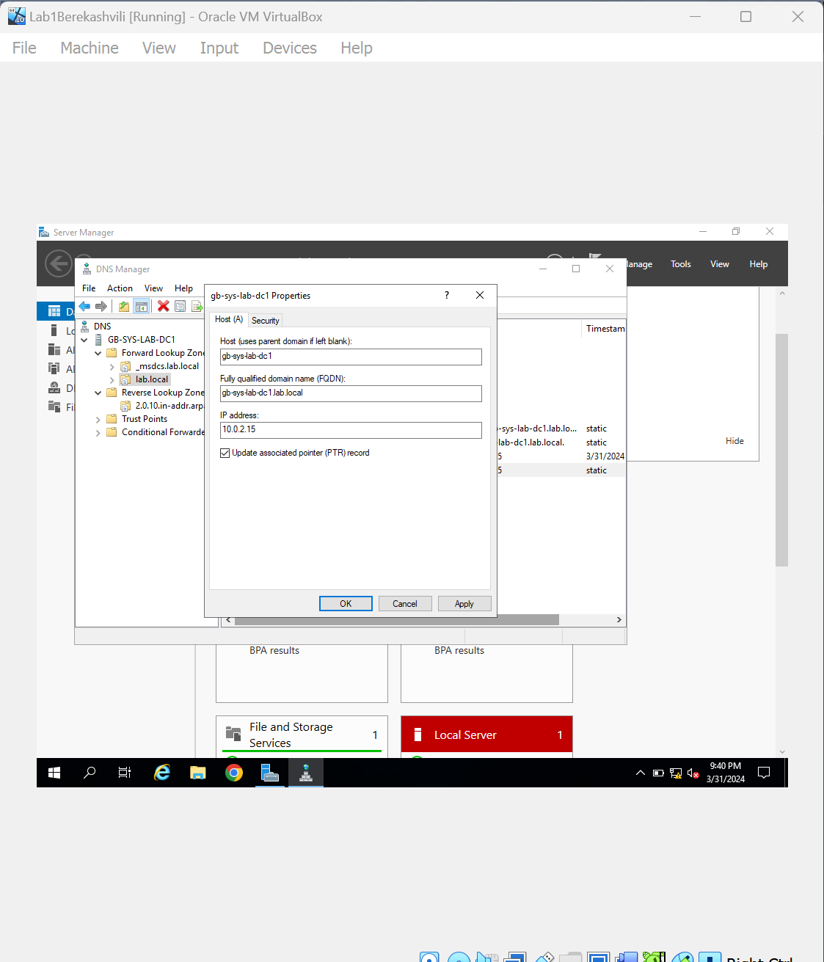

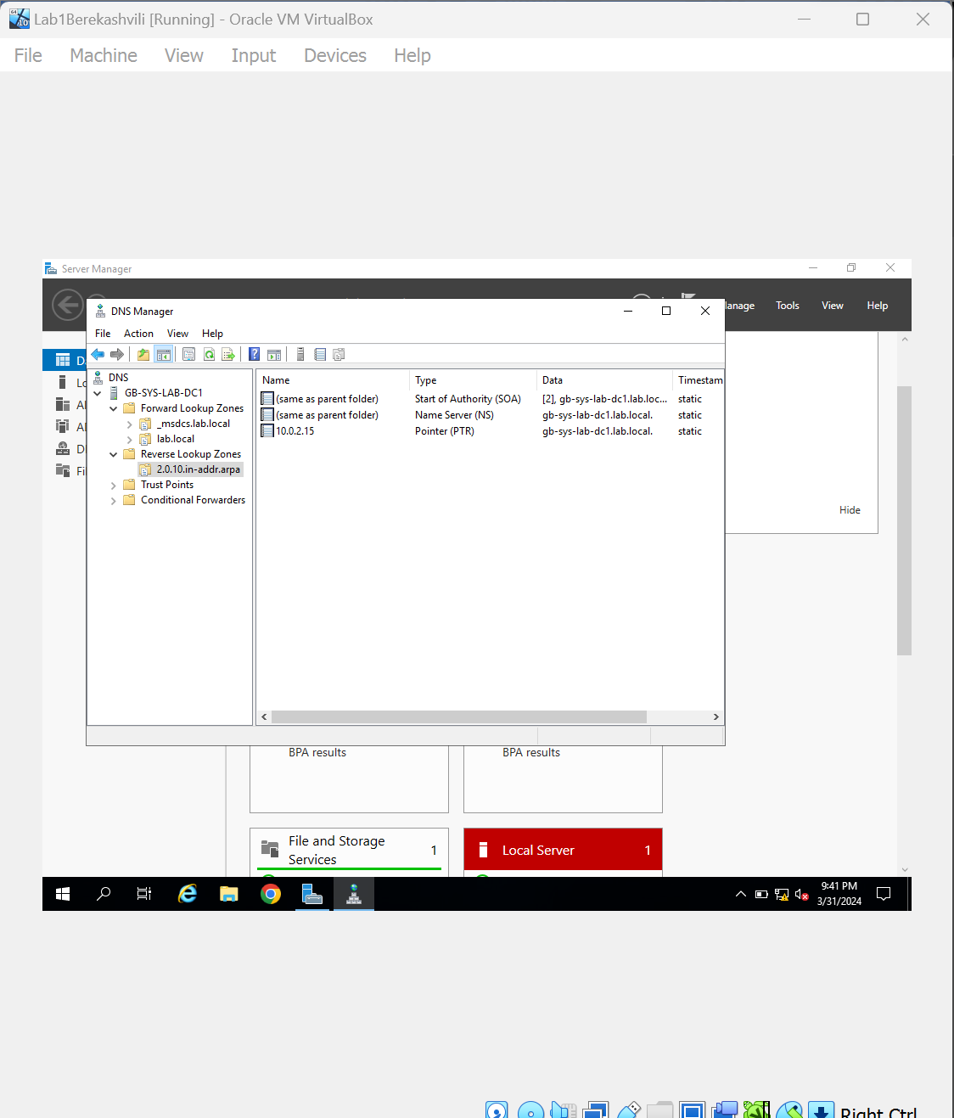

1. DNS ქსელეური პარამეტრების გადამოწმება და შესწორება.

სქრინი:

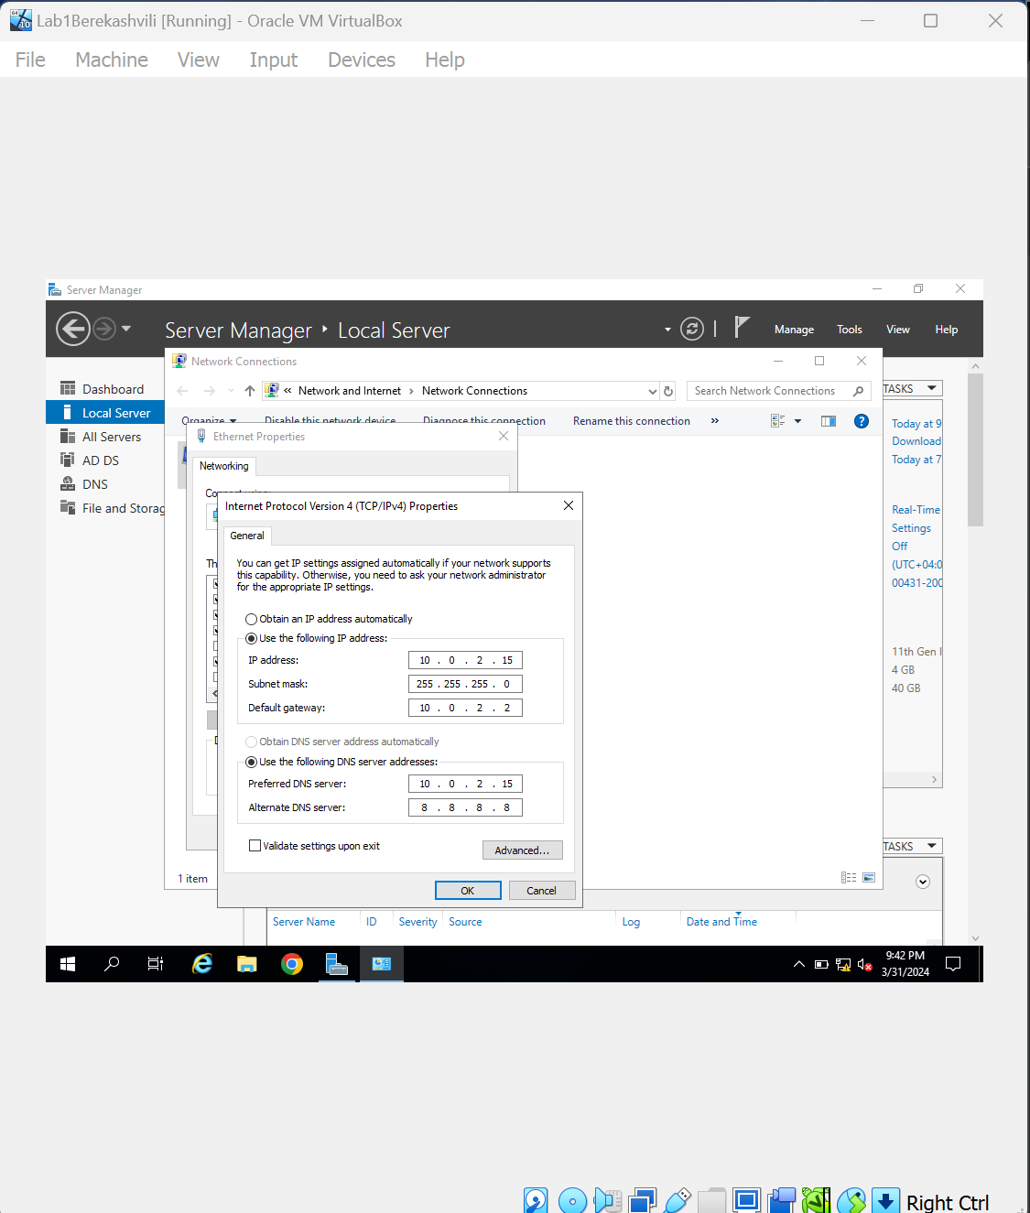

1. Nslookup-ით დომეინის ხელმისაწვდომობის გადამოწმება.

სქრინი:

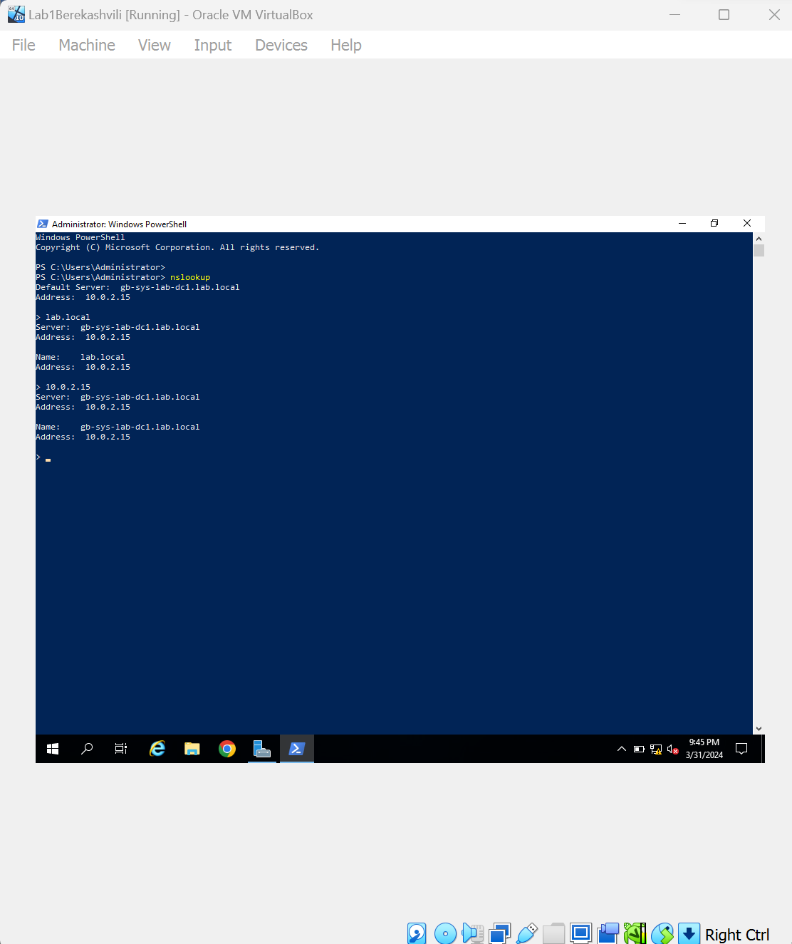

1. გესტ ედიშენის დაყენება.

სქრინი: